

**PROYEK AKHIR**

Prediksi Mikroorganisme pada Tambak Udang

berbasis *Neural Network*

**Muhammad Wafiq Kamaluddin**

**NRP. 2210181042**

**Dosen Pembimbing:**

**Dr. Setiawardhana, S.T., M.T.**

**NIP. 197708242 00501 1 001**

**Dr. Eng. Bima Sena Bayu Dewantara, S.ST., M.T.**

**NIP. 197612151 99903 1 003**

**Dr. Agus Indra Gunawan, S.T., M.Sc.**

**NIP. 197608212 00112 1 002**

**PROGRAM STUDI D4 TEKNIK KOMPUTER**

**DEPARTEMEN TEKNIK INFORMATIKA DAN KOMPUTER**

**POLITEKNIK ELEKTRONIKA NEGERI SURABAYA**

**2022**



**PROYEK AKHIR**

Prediksi Mikroorganisme pada Tambak Udang

berbasis *Neural Network*

**Muhammad Wafiq Kamaluddin**

**NRP. 2210181042**

**Dosen Pembimbing:**

**Dr. Setiawardhana, S.T., M.T.**

**NIP. 197708242 00501 1 001**

**Dr. Eng. Bima Sena Bayu Dewantara, S.ST., M.T.**

**NIP. 197612151 99903 1 003**

**Dr. Eng. Agus Indra Gunawan, S.T., M.Sc.**

**NIP. 197608212 00112 1 002**

# **LEMBAR PERNYATAAN BEBAS PLAGIARISME**

**PROGRAM STUDI D4 TEKNIK KOMPUTER**

**DEPARTEMEN TEKNIK INFORMATIKA DAN KOMPUTER**

**POLITEKNIK ELEKTRONIKA NEGERI SURABAYA**

**2021**

Saya yang bertanda tangan di bawah ini dengan sebenarnya menyatakan bahwa Proyek Akhir ini saya susun tanpa tindakan plagiarisme sesuai dengan peraturan yang berlaku di Politeknik Elektronika Negeri Surabaya (PENS).

Nama : Muhammad Wafiq Kamaluddin

NRP : 2210181042

Program Studi : D4 Teknik Komputer

Departemen : Teknik Informatika dan Komputer

Jika di kemudian hari saya terbukti melakukan tindakan plagiarisme, saya akan bertanggung jawab sepenuhnya dan menerima sanksi yang dijatuhkan oleh PENS kepada saya.

|  |
| --- |
| Surabaya, 11 Januari 2022 |
|  |
|  |
|  |
| Muhammad Wafiq Kamaluddin |
| NRP. 2210181042 |

# **KATA PENGANTAR**

Segala puji syukur penulis panjatkan kepada Tuhan Yang Maha Esa karena berkat segala rahmat dan hidayah-Nya sehingga penulis dapat menyelesaikan proyek akhir yang berjudul:

**Prediksi Mikroorganisme pada Tambak Udang berbasis *Neural Network***

Buku Proyek Akhir ini dimaksudkan untuk memenuhi persyaratan guna menyelesaikan studi Diploma IV di Politeknik Elektronika Negeri Surabaya (PENS).

Terdapat beberapa literatur dan teori yang diperoleh baik dalam perkuliahan maupun dari luar perkuliahan yang digunakan dalam penyelesaian proyek akhir ini. Proyek akhir ini juga tidak lepas dari dukungan dosen pembimbing serta pihak-pihak lain yang telah banyak memberikan bantuan.

Penulis menyadari bahwa buku proyek akhir ini masih memiliki banyak kekurangan. Untuk itu, penulis memohon maaf sebesar-besarnya atas kekurangan yang ada pada buku proyek akhir ini. Selain itu penulis juga mengharapkan kritik dan saran dari semua pihak demi kesempurnaan buku ini.

Besar harapan penulis agar buku proyek akhir ini dapat bermanfaat bagi penulis pada khususnya dan bagi pembaca pada umumnya.

|  |
| --- |
| Surabaya, 7 Juli 2022 |
|  |
|  |
|  |
| Penulis |

# **UCAPAN TERIMA KASIH**

Halaman ini didedikasikan sebagai ucapan terimakasih kepada seluruh pihak yang telah membantu serta memberikan dukungan kepada penulis dalam proses pengerjaan proyek akhir ini, yaitu sebagai berikut:

1. Kedua Orang tua dan kakak, yang senantiasa memberikan doa dan dukungan kepada penulis.
2. Bapak **Aliridho Barakbah, S.Kom., Ph.D.**, selaku Direktur Politeknik Elektronika Negeri Surabaya
3. Bapak **M. Udin Harun Al Rasyid , S.Kom., Ph.D.,** selaku Kepala Departemen Teknik Informatika dan Komputer PENS.
4. Bapak **Riyanto Sigit, S.T., M.Kom., Ph.D.** selaku ketua program studi Diploma 4 Teknik Komputer PENS.
5. Bapak **Dr. Eng. Agus Indra Gunawan, S.T., M.Sc**., Bapak Dr. Setiawardhana, S.T., M.T., serta Bapak **Dr. Eng. Bima Sena Bayu Dewantara, S.ST., MT.,** selaku dosen pembimbing proyek akhir yang senantiasa berkenan memberikan fasilitas dan ilmu terkait kepada penulis.
6. Seluruh dosen yang telah membimbing dan membekali ilmu di kampus Politeknik Elektronika Negeri Surabaya (PENS).
7. Teman-teman Teknik Komputer PENS angkatan 2018, khususnya teman-teman Teknik Komputer B 2018.
8. Semua pihak yang telah membantu penulis hingga terselesaikannya proyek akhir ini yang tidak dapat penulis sebutkan satu persatu.

Semoga Allah S.W.T. selalu memberikan perlindungan, rahmat dan nikmat-Nya bagi kita semua Amin.

# **ABSTRAK**

Populasi yang semakin meningkat membuat kebutuhan pangan khususnya protein meningkat pula. Udang merupakan salah satu sumber protein hewani yang berasal dari perairan. Pada proses budidaya udang, air yang digunakan memiliki kadar keasaman pada batas tertentu supaya udang dapat tumbuh dengan baik. Kadar keasaman air dipengaruhi oleh beberapa faktor, terutama kandungan bio organisme di dalamnya. Beberapa bio organisme memiliki ciri-ciri berupa warna yang khas yang mengakibatkan warna air berubah jika didalamnya terdapat bio organisme tersebut. Dalam proyek akhir ini akan dibuat sebuah alat untuk merekam parameter karakteristik dari air. Perekaman karakteristik air akan merekam data berupa data warna pada kanal RGB dari tiap sampel air. Perekaman data menggunakan sensor RGB dan gambar sampel yang diolah menggunakan pengolahan citra untuk mendapatkan nilai RGB dari sampel. Kemudian, data karakteristik tersebut akan digunakan untuk membuat sebuah algoritma prediksi menggunakan metode *Deep Neural Network* mengenai jenis dan konsentrasi dari sampel. Hasil model yang didapatkan pada model pertama memiliki nilai *error* sebesar 3.78 dan pada model kedua memiliki nilai *error* 5.14

**Kata Kunci**— Alga, RGB*, Deep Neural Network,* Prediksi*.*

# ***ABSTRACT***

*The increasing population makes the need for food, especially protein, also increases.Shrimp is a source of animal protein that comes from water. In the shrimp farming process, the water used has a certain level of acidity so that the shrimp can grow well. The acidity of water is influenced by several factors, especially the content of bio-organisms in it. Some bio-organisms have characteristics in the form of a distinctive color that causes the color of the water to change if there are bio-organisms in it. In this final project, a tool will be made to record the characteristic parameters of water. Recording of water characteristics will record data in the form of color data on the RGB channel of each water sample. Data recording uses an RGB sensor and sample images are processed using image processing to obtain RGB values ​​from the sample. Then, the characteristic data will be used to create a prediction algorithm using the Deep Neural Network method regarding the type and concentration of the sample. The model results obtained in the first model have an error value of 3.78 and the second model has an error value of 5.14*

*Keywords— Algae, RGB, Deep Neural Network, Prediction*

DAFTAR ISI

LEMBAR PERNYATAAN BEBAS PLAGIARISME ii

KATA PENGANTAR iv

UCAPAN TERIMA KASIH vi

ABSTRAK viii

*ABSTRACT* ix

DAFTAR ISI x

DAFTAR GAMBAR xii

DAFTAR TABEL xvi

BAB I 2

PENDAHULUAN 2

1.1 Latar Belakang 2

1.2 Rumusan Masalah 3

1.3 Batasan Masalah 4

1.4 Tujuan dan Manfaat 4

BAB II 5

TINJAUAN PUSTAKA 5

2.1 Penelitian Terkait 5

2.1.1 Segmentasi Citra 5

2.1.2 Artificial Neural Network 6

2.1.3 *Bio-organisme* 7

2.3 Dasar Teori 7

2.3.1 *Arduino Nano* 8

2.3.2 *Nodemcu esp8266* 11

2.3.3 Sensor RGB TCS 34725 12

2.3.4 QT 13

2.3.6 OpenCV 13

2.3.7 Tensorflow 15

2.3.8 MQTT 15

BAB III 17

PERANCANGAN DAN PEMBUATAN SISTEM 17

3.1 Desain dan Perancangan sistem 17

3.1.1 Desain mekanik alat 19

3.1.2 Desain *hardware* alat 24

3.1.2.1 Sumber Cahaya 24

3.1.2.2 Backlight 25

3.1.2.3 Main Board 26

3.1.3 Algoritma *machine learning* dan Desain GUI 26

3.1.3.1 Algoritma *machine learning* 26

3.1.3.2 Desain GUI 28

BAB IV 30

PENGUJIAN DAN ANALISA 30

4.1 Pengujian sistem 30

4.1.1 Pengujian *hardware* 30

4.1.1.1 Pengukuran pada air 30

4.1.1.2 Pengukuran pada pewarna makanan 35

4.1.1.3 Campuran 2 Pewarna 54

4.1.1.3 Campuran 3 Pewarna 74

4.1.2 Pengujian *software* 105

BAB V 110

PENUTUP 110

5.1 Kesimpulan 110

DAFTAR PUSTAKA 111

DAFTAR GAMBAR

Gambar 2. 1 Arduino nano 8

Gambar 2. 2 *Pin mapping Arduino nano*. 10

Gambar 2. 3 Arduino IDE 10

Gambar 2. 4 *Node MCU* 11

Gambar 2. 5 *pin* Mikrokontroler *NodeMCU* 12

Gambar 2. 6 Sensor TCS34725. 13

Gambar 2. 7 QT 13

Gambar 2. 8 Histogram 14

Gambar 2. 9 Tensorflow 15

Gambar 3. 1 Blok diagram sistem secara keseluruhan 17

Gambar 3. 2 Flowchart sistem secara keseluruhan 19

Gambar 3. 3 Gambar desain alat 23

Gambar 3. 4 Realisasi desain alat 24

Gambar 3. 5 Gambar schematic LED sumber cahaya 24

Gambar 3. 6 Gambar skematik backlight. 25

Gambar 3. 7 Board kontrol 26

Gambar 3. 8 Blok diagram Machine Learning 27

Gambar 3. 9 Desain GUI. 29

Gambar 4. 1 Grafik Nilai *Mean* pada Histogram gambar Mikroskop 31

Gambar 4. 2 Grafik Nilai *Max* pada Histogram gambar Mikroskop 32

Gambar 4. 3 Grafik Nilai *Mean* pada Histogram gambar Kamera 33

Gambar 4. 4 Grafik Nilai *Max* pada Histogram gambar Kamera 34

Gambar 4. 5 Grafik Nilai Pembacaan pada Sensor 35

Gambar 4. 6 Pengukur intensitas 36

Gambar 4. 7 Grafik Nilai *Mean* pada Histogram gambar Mikroskop 38

Gambar 4. 8 Grafik Nilai *Max* pada Histogram gambar Mikroskop 39

Gambar 4. 9 Grafik Nilai *Mean* pada Histogram gambar Kamera 40

Gambar 4. 10 Grafik Nilai *Max* pada Histogram gambar Kamera 41

Gambar 4. 11 Grafik Nilai Pembacaan pada Sensor 42

Gambar 4. 12 Grafik Nilai *Mean* pada Histogram gambar Mikroskop 44

Gambar 4. 13 Grafik Nilai *Max* pada Histogram gambar Mikroskop 45

Gambar 4. 14 Grafik Nilai *Mean* pada Histogram gambar Kamera 46

Gambar 4. 15 Grafik Nilai *Max* pada Histogram gambar Kamera 47

Gambar 4. 16 Grafik Nilai Pembacaan pada Sensor 48

Gambar 4. 17 Grafik Nilai *Mean* pada Histogram gambar Mikroskop 50

Gambar 4. 18 Grafik Nilai *Max* pada Histogram gambar Mikroskop 51

Gambar 4. 19 Grafik Nilai *Mean* pada Histogram gambar Kamera 52

Gambar 4. 20 Grafik Nilai *Max* pada Histogram gambar Kamera 53

Gambar 4. 21 Grafik Nilai Pembacaan pada Sensor 54

Gambar 4. 22 Grafik Nilai *Mean* pada Histogram gambar Mikroskop 56

Gambar 4. 23 Grafik Nilai *Max* pada Histogram gambar Mikroskop 57

Gambar 4. 24 Grafik Nilai *Mean* pada Histogram gambar Kamera 58

Gambar 4. 25 Grafik Nilai *Max* pada Histogram gambar Kamera 59

Gambar 4. 26 Grafik Nilai Pembacaan pada Sensor 60

Gambar 4. 27 Grafik Nilai *Mean* pada Histogram gambar Mikroskop 62

Gambar 4. 28 Grafik Nilai *Max* pada Histogram gambar Mikroskop 63

Gambar 4. 29 Grafik Nilai *Mean* pada Histogram gambar Kamera 65

Gambar 4. 30 Grafik Nilai *Max* pada Histogram gambar Kamera 66

Gambar 4. 31 Grafik Nilai Pembacaan pada Sensor 67

Gambar 4. 32 Grafik Nilai *Mean* pada Histogram gambar Mikroskop 69

Gambar 4. 33 Grafik Nilai *Max* pada Histogram gambar Mikroskop 70

Gambar 4. 34 Grafik Nilai *Mean* pada Histogram gambar Kamera 71

Gambar 4. 35 Grafik Nilai *Max* pada Histogram gambar Kamera 72

Gambar 4. 36 Grafik Nilai Pembacaan pada Sensor 74

Gambar 4. 37 Grafik Nilai *Mean* pada Histogram gambar Mikroskop 76

Gambar 4. 38 Grafik Nilai *Max* pada Histogram gambar Mikroskop 77

Gambar 4. 39 Grafik Nilai *Mean* pada Histogram gambar Kamera 78

Gambar 4. 40 Grafik Nilai *Max* pada Histogram gambar Kamera 79

Gambar 4. 41 Grafik Nilai Pembacaan pada Sensor 80

Gambar 4. 42 Grafik Nilai *Mean* pada Histogram gambar Mikroskop 81

Gambar 4. 43 Grafik Nilai *Max* pada Histogram gambar Mikroskop 82

Gambar 4. 44 Grafik Nilai *Mean* pada Histogram gambar Kamera 83

Gambar 4. 45 Grafik Nilai *Max* pada Histogram gambar Kamera 84

Gambar 4. 46 Grafik Nilai Pembacaan pada Sensor 85

Gambar 4. 47 Grafik Nilai *Mean* pada Histogram gambar Mikroskop 86

Gambar 4. 48 Grafik Nilai *Max* pada Histogram gambar Mikroskop 87

Gambar 4. 49 Grafik Nilai *Mean* pada Histogram gambar Kamera 88

Gambar 4. 50 Grafik Nilai *Max* pada Histogram gambar Kamera 89

Gambar 4. 51 Grafik Nilai Pembacaan pada Sensor 90

Gambar 4. 52 Grafik Nilai *Mean* pada Histogram gambar Mikroskop 91

Gambar 4. 53 Grafik Nilai *Max* pada Histogram gambar Mikroskop 92

Gambar 4. 54 Grafik Nilai *Mean* pada Histogram gambar Kamera 93

Gambar 4. 55 Grafik Nilai *Max* pada Histogram gambar Kamera 94

Gambar 4. 56 Grafik Nilai Pembacaan pada Sensor 95

Gambar 4. 57 Grafik Nilai *Mean* pada Histogram gambar Mikroskop 96

Gambar 4. 58 Grafik Nilai *Max* pada Histogram gambar Mikroskop 97

Gambar 4. 59 Grafik Nilai *Mean* pada Histogram gambar Kamera 98

Gambar 4. 60 Grafik Nilai *Max* pada Histogram gambar Kamera 99

Gambar 4. 61 Grafik Nilai Pembacaan pada Sensor 100

Gambar 4. 62 Grafik Nilai *Mean* pada Histogram gambar Mikroskop 101

Gambar 4. 63 Grafik Nilai *Max* pada Histogram gambar Mikroskop 102

Gambar 4. 64 Grafik Nilai *Mean* pada Histogram gambar Kamera 103

Gambar 4. 65 Grafik Nilai *Max* pada Histogram gambar Kamera 104

Gambar 4. 66 Grafik Nilai Pembacaan pada Sensor 105

# **DAFTAR TABEL**

Tabel 3. 1 Hasil pelangi 19

Tabel 4. 1 Nilai *Mean* pada Histogram gambar Mikroskop 31

Tabel 4. 2 Nilai *max* pada Histogram gambar Mikroskop 32

Tabel 4. 3 Nilai *Mean* pada Histogram gambar Kamera 33

Tabel 4. 4 Nilai *Max* pada Histogram gambar Kamera 34

Tabel 4. 5 Nilai Pembacaan pada Sensor 35

Tabel 4. 6 Hasil pengukuran intensitas. 36

Tabel 4. 7 Komposisi Pewarna Merah 37

Tabel 4. 8 Nilai *Mean* pada Histogram gambar Mikroskop 37

Tabel 4. 9 Nilai *Max* pada Histogram gambar Mikroskop 38

Tabel 4. 10 Nilai *Mean* pada Histogram gambar Kamera 39

Tabel 4. 11 Nilai *Max* pada Histogram gambar Kamera 40

Tabel 4. 12 Komposisi sampel pewarna hijau 43

Tabel 4. 13 Nilai *Mean* pada Histogram gambar Mikroskop 43

Tabel 4. 14 Nilai *Max* pada Histogram gambar Mikroskop 44

Tabel 4. 15 Grafik Nilai *Mean* pada Histogram gambar Kamera 45

Tabel 4. 16 Grafik Nilai *Max* pada Histogram gambar Kamera 46

Tabel 4. 17 Nilai Pembacaan pada Sensor 47

Tabel 4. 18 Komposisi sampel pewarna biru 49

Tabel 4. 19 Nilai *Mean* pada Histogram gambar Mikroskop 49

Tabel 4. 20 Nilai *Max* pada Histogram gambar Mikroskop 50

Tabel 4. 21 Grafik Nilai *Mean* pada Histogram gambar Kamera 51

Tabel 4. 22 Grafik Nilai *Max* pada Histogram gambar Kamera 52

Tabel 4. 23 Nilai Pembacaan pada Sensor 54

Tabel 4. 24 Komposisi sampel pewarna campuran merah dan hijau 55

Tabel 4. 25 Nilai *Mean* pada Histogram gambar Mikroskop 56

Tabel 4. 26 Nilai *Max* pada Histogram gambar Mikroskop 57

Tabel 4. 27 Nilai *Mean* pada Histogram gambar Kamera 58

Tabel 4. 28 Grafik Nilai *Max* pada Histogram gambar Kamera 59

Tabel 4. 29 Nilai Pembacaan pada Sensor 60

Tabel 4. 30 Komposisi sampel pewarna campuran merah dan biru 61

Tabel 4. 31 Nilai *Mean* pada Histogram gambar Mikroskop 62

Tabel 4. 32 Nilai *Max* pada Histogram gambar Mikroskop 63

Tabel 4. 33 Grafik Nilai *Mean* pada Histogram gambar Kamera 64

Tabel 4. 34 Grafik Nilai *Max* pada Histogram gambar Kamera 65

Tabel 4. 35 Nilai Pembacaan pada Sensor 66

Tabel 4. 36 Komposisi sampel pewarna campuran hijau dan biru 68

Tabel 4. 37 Nilai *Mean* pada Histogram gambar Mikroskop 68

Tabel 4. 38 Nilai *Max* pada Histogram gambar Mikroskop 70

Tabel 4. 39 Nilai *Mean* pada Histogram gambar kamera 71

Tabel 4. 40 Nilai *Max* pada Histogram gambar kamera 72

Tabel 4. 41 Nilai Pembacaan pada Sensor 73

Tabel 4. 42 Komposisi sampel pewarna campuran merah, hijau dan biru 74

Tabel 4. 43 Nilai *Mean* pada Histogram gambar Mikroskop 76

Tabel 4. 44 Nilai *Max* pada Histogram gambar Mikroskop 77

Tabel 4. 45 Nilai *Mean* pada Histogram gambar Kamera 77

Tabel 4. 46 Nilai *Max* pada Histogram gambar Kamera 78

Tabel 4. 47 Nilai Pembacaan pada Sensor 79

Tabel 4. 48 Nilai *Mean* pada Histogram gambar Mikroskop 80

Tabel 4. 49 Nilai *Max* pada Histogram gambar Mikroskop 82

Tabel 4. 50 Nilai *Mean* pada Histogram gambar Kamera 83

Tabel 4. 51 Nilai *Max* pada Histogram gambar Kamera 84

Tabel 4. 52 Nilai Pembacaan pada Sensor 84

Tabel 4. 53 Nilai *Mean* pada Histogram gambar Mikroskop 85

Tabel 4. 54 Nilai *Max* pada Histogram gambar Mikroskop 86

Tabel 4. 55 Nilai *Mean* pada Histogram gambar Kamera 87

Tabel 4. 56 Nilai *Max* pada Histogram gambar Kamera 88

Tabel 4. 57 Nilai Pembacaan pada Sensor 89

Tabel 4. 58 Nilai *Mean* pada Histogram gambar Mikroskop 90

Tabel 4. 59 Nilai *Max* pada Histogram gambar Mikroskop 91

Tabel 4. 60 Nilai *Mean* pada Histogram gambar Kamera 92

Tabel 4. 61 Nilai *Max* pada Histogram gambar Kamera 93

Tabel 4. 62 Nilai Pembacaan pada Sensor 94

Tabel 4. 63 Nilai *Mean* pada Histogram gambar Mikroskop 95

Tabel 4. 64 Nilai *Max* pada Histogram gambar Mikroskop 96

Tabel 4. 65 Nilai *Mean* pada Histogram gambar Kamera 97

Tabel 4. 66 Nilai *Max* pada Histogram gambar Kamera 98

Tabel 4. 67 Nilai Pembacaan pada Sensor 99

Tabel 4. 68 Nilai *Mean* pada Histogram gambar Mikroskop 100

Tabel 4. 69 Nilai *Max* pada Histogram gambar Mikroskop 101

Tabel 4. 70 Nilai *Mean* pada Histogram gambar Kamera 102

Tabel 4. 71 Nilai *Max* pada Histogram gambar Kamera 103

Tabel 4. 72 Nilai Pembacaan pada Sensor 104

Tabel 4. 73 Parameter model DNN 106

Tabel 4. 74 Pengujian model pada data testing 106

Tabel 4. 75 Pengujian model pada data testing. 107

Tabel 4. 76 Parameter model DNN. 107

Tabel 4. 77 Pengujian model pada data *testing*. 108

Tabel 4. 78 Pengujian model pada data testing. 108

# **BAB I**

# **PENDAHULUAN**

Bab ini akan menjelaskan mengenai latar belakang, rumusan masalah, batasan masalah, tujuan, dan manfaat dari penelitian “Prediksi Mikroorganisme pada Tambak Udang berbasis *Neural Network”.*

# **1.1 Latar Belakang**

*Udang Vannamei* merupakan salah satu jenis udang yang yang banyak dibudidayakan saat ini. Banyaknya permintaan udang vannamei menjadi penyebab utama para petani yang awalnya membudidayakan udang windu beralih membudidayakan *udang vannamei*. Di samping itu, udang vannamei mempunyai keunggulan yakni produktivitas tinggi karena kelangsungan hidupnya tinggi, mampu memanfaatkan seluruh kolom air dari dasar sampai permukaan sehingga memungkinkan dipelihara dengan kondisi padat tebar tinggi, lebih mudah dibudidayakan karena relatif lebih toleran terhadap perubahan lingkungan dan tahan terhadap penyakit, waktu pemeliharaan lebih pendek karena pertumbuhannya relatif lebih cepat. Keunggulan yang dimiliki oleh udang vannamei itulah yang menjadikan pembudidaya semakin mudah untuk memelihara dan merawatnya [1].

Fitoplankton yang sering ditemukan dan mendominasi di perairan laut maupun tambak budidaya udang terdapat dalam lima divisi, di antaranya: *Chlorophyta, Cyanophyta, Bacillariophyta (Diatom), Dinoflagellata* dan *Euglenophyta* [2]. *Chlorophyta* dan *Bacillariophyta* merupakan jenis fitoplankton yang diharapkan tumbuh dominan di tambak budidaya sedangkan jenis *Cyanophyta* (blue green algae-BGA) dan *Dinoflagellata* pada tambak budidaya tidak diharapkan mendominasi [3]. Jenis zooplankton yang banyak ditemui di tambak di antaranya banyak didominasi oleh kelas *Crustacea* (*Copepoda* dan *Cladocera*), *Rotifera, cilliata, Polychaeta* dan *Mollusca*. Keberadaan jenis fitoplankton dan zooplankton sangat penting terutama pada awal penebaran (*stocking*) karena larva ikan dan udang tidak dapat menggunakan pakan buatan seefisien ikan/udang dewasa [4]. Sebagai indikasi dari keanekaragaman, dominansi, dan kepadatan fitoplankton adalah timbulnya perbedaan warna dan kecerahan yang terjadi di setiap tambak. Semakin padat fitoplankton, semakin rendah kecerahan air tambak. Beberapa warna air sebagai indikasi dari keanekaragaman dan dominansi plankton di antaranya : hijau tua, hijau, hijau muda, hijau coklat, coklat tua, coklat, coklat muda, putih susu, dan coklat kemerahan.

Untuk mengidentifikasi warna dari air kolam, digunakan sensor RGB dan *Image Processing* pada gambar sampel air kolam sehingga diperoleh karakteristik dari air kolam yang digunakan sebagai sampel. Kemudian dari data tersebut akan dibuat sebuah algoritma prediksi menggunakan metode *Artificial Neural Network* mengenai jenis serta konsentrasi dari sampel.

# **1.2 Rumusan Masalah**

Dalam penelitian ini terdapat beberapa perumusan masalah yang akan dibahas, yakni sebagai berikut:

1. Bagaimana cara memperkirakan jumlah kandungan alga?
2. Bagaimana cara membuat model prediksi dari data kandungan alga?
3. Bagaimana implementasi sistem secara keseluruhan?

# **1.3 Batasan Masalah**

Dalam penelitian ini terdapat beberapa batasan masalah sebagai berikut:

1. Pengambilan data menggunakan sampel air terkondisi

2. Perancangan sistem prediksi ini berdasarkan data yang diambil dari alat prototype yang telah dibuat

# **1.4 Tujuan dan Manfaat**

Proyek akhir ini bertujuan untuk membuat *prototype hardware* untuk pengambilan data serta implementasi algoritma *Artificial Neural Network* untuk melakukan prediksi*.*

# **BAB II**

# **TINJAUAN PUSTAKA**

Bab 2 akan membahas tentang penelitian terkait, serta teori yang menunjang dalam penyelesaian proyek akhir ini.

# **2.1 Penelitian Terkait**

# **2.1.1 Segmentasi Citra**

Pada tahun 2015, Riries Rulaningtyas pada studi Segmentasi Citra Berwarna dengan Menggunakan Metode *Clustering* Berbasis *Patch* untuk Identifikasi *Mycobacterium Tuberculosis* telah berhasil mengidentifikasi *Mycobacterium Tuberculosis* menggunakan segmentasi warna. Penelitian tersebut menggunakan tiga buah ruang warna yaitu RGB, HSV dan CIE Lab. Hasil dari penelitian tersebut adalah perbandingan akurasi pada tiap tiap ruang warna dan didapati performa terbaik pada ruang warna CIE lab [5].

Penelitian oleh Putu Desiana Wulaning Ayu dan Gede Angga Pradipta, pada tahun 2017, tentang Segmentasi Citra Telur Ayam Berdasarkan Perbedaan Ruang Warna Rgb dan Lab, telah berhasil membuat perbandingan tingkat akurasi antara 2 ruang warna tersebut dalam mendeteksi garis tepi citra dan bercak kotor pada telur. Hasil penelitian tersebut adalah ruang warna Lab lebih baik dalam mendeteksi garis tepi citra pada telur sedangkan pada deteksi bercak kotor pada telur menunjukkan hasil yang sama [6].

Penelitian Segmentasi Warna Untuk Pendeteksian Rambu Lalu Lintas oleh Rusdi Efendi, Endina Putri Purwandari dan Efajriani Tri Mareta pada tahun 2018. Penelitian ini telah menghasilkan sebuah aplikasi pengenalan rambu lalu lintas jenis peringatan dengan memanfaatkan segmentasi warna dengan *Euclidean Color Filter*. Aplikasi pengenalan rambu peringatan ini memiliki nilai akurasi 51,35% untuk keberhasilan segmentasi dan 84,21% keberhasilan identifikasi citra dihitung dari data citra yang berhasil tersegmentasi. [7]

# **2.1.2 Artificial Neural Network**

Jefri Radjabaycolle dan Reza Pulungan, pada tahun 2016 telah melakukan penelitian berjudul prediksi penggunaan *bandwidth* menggunakan *Elman Recurrent Neural Network*. Penelitian ini bertujuan untuk membuat model prediksi dengan nilai *Mean Square Error* yang rendah dengan berbagai konfigurasi dalam parameter training yang diberikan. Model yang digunakan adalah *Recurrent Neural Network* dengan struktur Elman [8].

Pada tahun 2019, Guntoro, Loneli Costaner, Lisnawita, telah melakukan penelitian dengan judul Prediksi Jumlah Kendaraan di Provinsi Riau Menggunakan Metode *Backpropagation*. Penelitian ini bertujuan untuk membuat model dalam melakukan prediksi terhadap jumlah kendaraan di Provinsi Riau. Hasilnya berupa nilai MSE dan koefisien korelasi yang dihasilkan pada proses pelatihan yang telah dilakukan yaitu sebesar 0.00075775 dan 0.98257. Kedua nilai tersebut menunjukkan bahwa proses pelatihan jaringan syaraf tiruan menggunakan algoritma *backpropagation* dapat memprediksi jumlah kendaraan dengan baik, sehingga jaringan yang diperoleh dapat digunakan untuk memprediksi pada proses pengujian [9].

*Artificial neural network* atau jaringan syaraf tiruan adalah jaringan dari sekelompok unit pemroses yang dimodelkan berdasarkan jaringan saraf manusia. ANN merupakan sistem adaptif yang dapat mengubah strukturnya untuk memecahkan masalah berdasarkan informasi eksternal maupun internal. Neuron-neuron dalam neural network disusun dalam grup, yang disebut dengan layer (lapis). Pada dasarnya ANN terdiri dari 3 lapisan (layer), yaitu *input layer, process,* dan *output layer*. Pada *input layer* berisi variabel *data input, process layer* berisi langkah pengenalan objek dan *output layer* berisi hasil pengenalan suatu objek. [10]

**2.1.3 *Bio-organisme***

Pada tahun 2019, A. I. Gunawan, B. S. B. Dewantara, A. E. Pratama, I. Puspitasari, T. A. Setya, melakukan sebuah studi yang berjudul “*A Study for Estimation of Bio Organism Content on Aquaculture Pond Based on Image Color and Light Intensity”.* Hasilnya berupa sebuah prototipe yang mampu menangkap data warna dari bioorganisme serta melakukan estimasi terhadap konsenstrasi dari sampel. [11].

Onie Meiyanto, Agus Indra Gunawan, dan Bima Sena Bayu Dewantara pada tahun 2021 telah melakukan studi yang berjudul “Studi Analisis Konsentrasi Warna Pada Cairan Pewarna Makanan Dengan Metode Pengukuran *Optical Density*”. Hasil studi ini adalah keberhasilan metode pengukuran *Optical Density* dalam Analisa konsentrasi warna pada sampel. [12]

# **2.3 Dasar Teori**

Pada sub bab ini akan dibahas mengenai beberapa materi yang akan menunjang berjalannya proyek akhir ini.

# **2.3.1 *Arduino Nano***

*Arduino* merupakan sebuah platform dari *physical computing* yang bersifat *open source*. *Arduino* tidak hanya sekedar sebuah alat pengembang, tetapi merupakan kombinasi dari *hardware*, bahasa pemrogaman dan *Integrated Development Environment* (IDE) yang canggih IDE adalah sebuah *software* yang berperan untuk menulis program, meng-*compile* menjadi kode biner dan meng-*upload* ke dalam memori mikrokontroler.

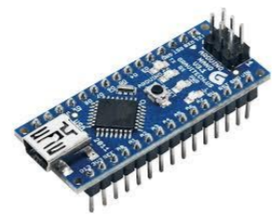

Gambar 2. 1 Arduino nano

(Sumber : <https://opencircuit.nl/product/arduino-nano-r3-clone>)

*Arduino Nano* adalah salah satu board mikrokontroler yang berukuran kecil, lengkap dan mendukung penggunaan *breadboard*. *Arduino Nano* diciptakan dengan basis mikrokontroler ATmega328 (untuk *Arduino Nano* versi 3.x) atau *Atmega*16(untuk *Arduino* versi 2.x). *Arduino Nano* kurang lebih memiliki fungsi yang sama dengan *Arduino* *Duemilanove*, tetapi dalam paket yang berbeda. *Arduino Nano* tidak menyertakan *port* DC berjenis *Barrel Jack*, dan dihubungkan ke komputer menggunakan *port* USB *Mini*-B. *Arduino Nano* dirancang dan diproduksi oleh perusahaan Gravitecth. Berikut ini adalah spesifikasi yang dimiliki oleh *Arduino Nano*: [13]

1. *Chip* Mikrokontroller menggunakan ATmega328p atau Atmega168.
2. Tegangan operasi sebesar 5 volt.
3. Tegangan input (yang disarankan) sebesar 7volt – 12 volt.
4. Terdapat pin digital I/O 14 buah dan 6 diantaranya sebagai *output* PWM.
5. 8 *Pin* *Input* Analog.
6. 40 Ma Arus DC per pin I/O.
7. *Flash Memory* 16 KB (Atmega168) atau 32 KB (Atmega328) 2KB digunakan oleh *Bootloader*.
8. 1 KB SRAM (Atmega168) atau 2 KB (Atmega328).
9. 512 *Byte* EEPROM (Atmega168) atau 1 KB (Atmega328).
10. 16MHz *Clock Speed*.
11. Ukuran 1.85cm x 4.3cm.

*Arduino Nano* memiliki 30 Pin. Dengan konfigurasi sebagai berikut:

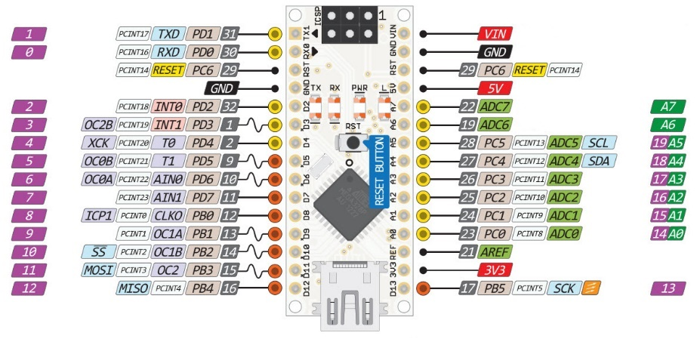

Gambar 2. 2 *Pin mapping Arduino nano*.

(Sumber : <https://forum.arduino.cc/t/trying-to-identify-pins-arduino-nano-3-0/497650>)

Dalam pemogramannya, digunakan *software Arduino* IDE (*Integrated Development Environment*) yang didalamnya sudah tersedia yang digunakan untuk memprogram mikrokontroler Arduino.



Gambar 2. 3 Arduino IDE

(Sumber : <https://www.arduino.cc/en/guide/environment>).

# **2.3.2 *Nodemcu esp8266***

*NodeMCU* adalah mikrokontroler berbasis bahasa LUA yang bersifat *open-source* yang kembangkan bersama dengan esp8266 *wifi chip*. *Firmware* *Nodemcu* membuat *esp8266 wifi chip* dapat diakses selayaknya *development board/kit*. Modul *wifi* inilah yang membuat *NodeMCU* dapat terhubung pada jaringan *wifi*, kemudian ke internet.

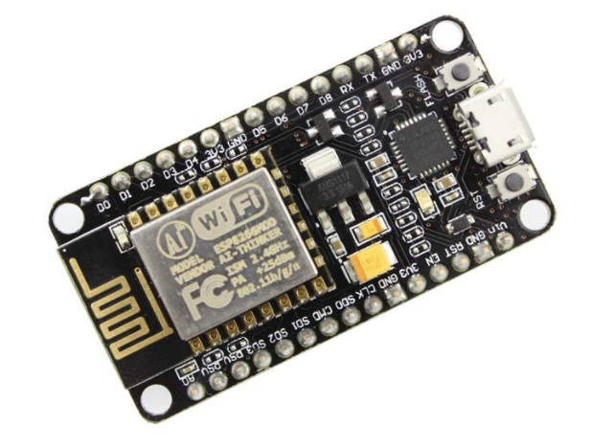

Gambar 2. 4 *Node MCU*

(Sumber : <https://www.electronicwings.com/nodemcu/introduction-to-nodemcu>).

*Pin* pada *NodeMCU* hampir sama dengan *arduino*, akan tetapi memiliki perbedaan pada jumlahnya saja.

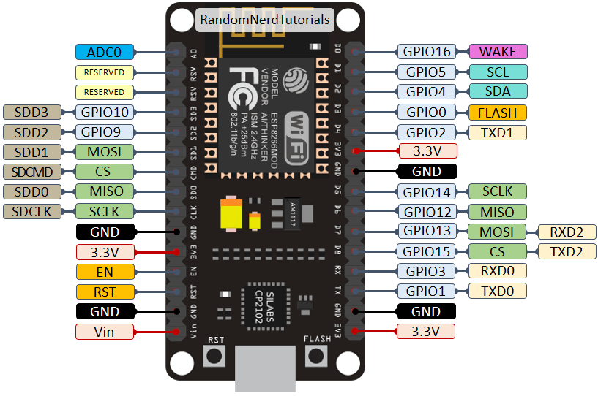

Gambar 2. 5 *pin* Mikrokontroler *NodeMCU*

(Sumber : <https://randomnerdtutorials.com/esp8266-pinout-reference-gpios/>)

# **2.3.3 Sensor RGB TCS 34725**

Sensor TCS 34725 merupakan sensor yang diproduksi oleh *adafruit* untuk dapat merekam warna dari cahaya tampak. Sensor ini dilengkapi dengan *IR-Blocking* filter yang berfungsi sebagai penghalang cahaya inframerah masuk kedalam sensor, sehingga sensor ini dapat bekerja hampir sama dengan mata manusia. Komunikasi sensor ini dengan mikrokontroler menggunakan prokotol SPI yang dapat bekerja pada tegangan 3.3 v – 5 v.

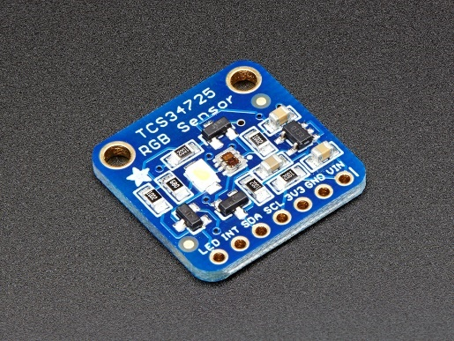

Gambar 2. 6 Sensor TCS34725.

( https://www.adafruit.com/product/1334)

# **2.3.4 QT**

QT adalah sebuah *cross-plafrom framework* yang dapat digunakan sebagai *tools* dalam mengembangkan aplikasi khususnya aplikasi *desktop*. QT merupakan aplikasi dengan lisensi berbayar akan tetapi tersedia juga versi *open-source* dengan fitur yang terbatas jika dibandingan dengan lisensi berbayar. QT memiliki basis bahasa yang cukup banyak sehingga dapat di program menggunakan berbagai bahasa.



Gambar 2. 7 QT

(Sumber : <https://www.qt.io/>)

# **2.3.6 OpenCV**

OpenCV (*Open Computer Vision*) adalah *library open-source* untuk keperluan *Computer Vision* dan *Machine Learning* yang dikembangkan oleh *Intel Corporation* [14]. OpenCV memiliki banyak fitur bawaan menarik seperti pengenalan wajah, pelacakan wajah, deteksi wajah, *Kalman filtering*, dan berbagai jenis metode AI (*Artificial Intelligence*) lainnya.

OpenCV dapat digunakan sebagai alat untuk menganalisa warna dari suatu objek. Warna-warna tersebut akan ditinjau tiap pixel dan ditampilkan dalam bentuk diagram yang disebut histogram. [15]

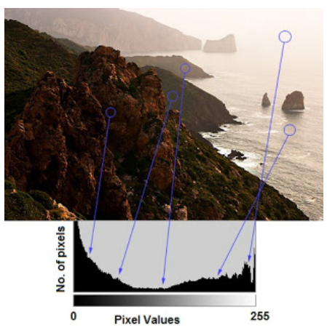

Gambar 2. 8 Histogram

(Sumber : <https://docs.opencv.org/4.x/d1/db7/tutorial_py_histogram_begins.html>)

Pada Gambar 2. 8 dari gambar asal memiliki 3 *channel* (RGB) diubah menjadi 1 *channel*(*Gray*). Histogram dari gambar tersebut adalah histogram dengan sumbu y menunjukkan jumlah pixel dan sumbu x menunjukkan rentang nilai dari 0 – 255.

# **2.3.7 Tensorflow**

Tensorflow adalah sebuah *open-source platform* yang digunakan untuk *machine learning*. Tensorflow memiliki *library* dan *tools* yang lengkap serta dukungan komunitas yang cukup besar mengakibatkan tensorflow berkembang pesat sebagai salah satu framework untuk mendesain sebuah model machine learning. Selain itu, tensorflow juga bisa dikombinasikan dengan teknologi lain sehingga memudahkan pengembang dalam pembuatan model machine learning yang dibuat.



Gambar 2. 9 Tensorflow

(Sumber : <https://www.tensorflow.org/>)

# **2.3.8 MQTT**

MQTT (*Message Queue Telemetry Transport*) adalah protokol komunikasi yang bekerja dengan cara *publish* dan *subscibe* untuk menjamin efisiensi komunikasi antar *platform*. MQTT secara luas digunakan untuk membuat IoT(*Internet of Things*) karena dinilai ringan dan *bandwidth* yang digunakan cenderung sedikit. MQTT terdiri atas *topic* dan *message*. Topik berupa sebuah *header* yang kemudian apabila *header* tersebut di akses akan didapati *message* didalamnya, yaitu data yang dikirim melalui topik. MQTT dapat terhubung melalui protokol TCP, SSL, WS dan WSS.

# **BAB III**

# **PERANCANGAN DAN PEMBUATAN SISTEM**

Pada bab ini akan dijelaskan mengenai sistematika perancangan dan implementasi sistem.

# **3.1 Desain dan Perancangan sistem**

Pada tahap ini akan dipaparkan mengenai gambaran sistem yang akan dikerjakan pada proyek akhir ini. Gambaran sistem dari proyek ini dapat dilihat pada gambar 3.1 berikut:

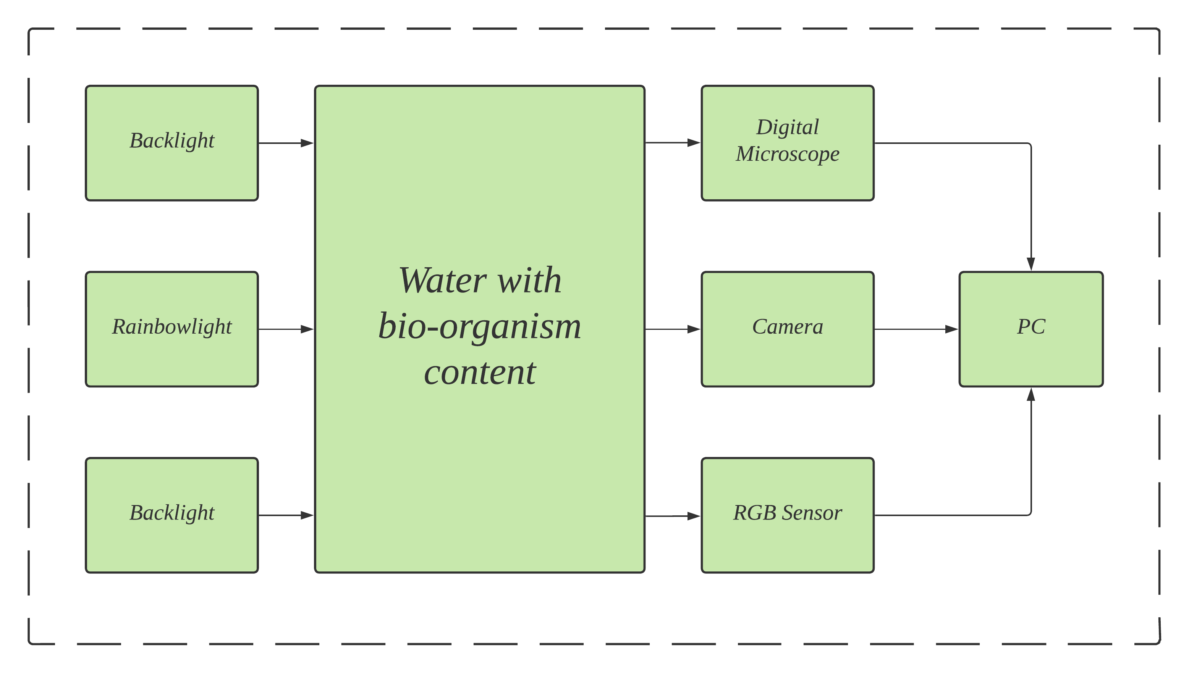

Gambar 3. 1 Blok diagram sistem secara keseluruhan

Seperti terlihat pada gambar 3.1 Perancangan sistem ini secara keseluruhan terdiri dari tiga bagian dasar, yaitu bagian perangkat keras (*hardware*), bagian perangkat mekanik dan bagian perangkat lunak (*software*). Pada pembuatan *hardware* menggunakan mikrokontroler (*Arduino nano*) yang terhubung dengan sebuah led sebagai sumber cahaya, sensor RGB yang terhubung secara I2C, *backlight* RGB untuk sensor dan kamera mikroskop, serta nodemcu secara serial untuk komunikasi data.

Untuk pembuatan mekanik dilakukan untuk membuat mekanisme *rainbowlight*. *Rainbowlight* karena memiliki karakteristik 7 spektrum warna, sehingga dianggap dapat digunakan sebagai cahaya sumber dalam melakukan analisa terhadap sampel.

Untuk pembuatan software yang dilakukan dibagi menjadi dua yaitu, pembuatan program untuk pengambilan data dari sensor RGB dan penyalaan led putih dengan bahasa C serta pembuatan software berupa GUI (*Graphical User Interface*) pada personal komputer untuk menampilkan data yang diperoleh dari mikrokontroler dan mikroskop digital dengan bahasa *python* dan bantuan *library* OpenCV.

Dalam proyek akhir ini sistem keseluruhan yang dikerjakan adalah merancang alat untuk mengestimasi kandungan bio-organisme pada kolam budidaya air berdasarkan serapan cahaya menggunakan model warna rgb. Kamera, *Microscope* digital dan Sensor RGB digunakan untuk memperoleh karakteristik warna dari sampel yang selanjutnya di tampilkan pada *software*. Seluruh data / karakteristik warna yang telah diperoleh akan digunakan untuk memperkirakan kandunga bio-organisme pada air yang di amati dengan menggunakan metode *Artificial Neural Network*. Berikut merupakan *flowchart* sistem secara keseluruhan:

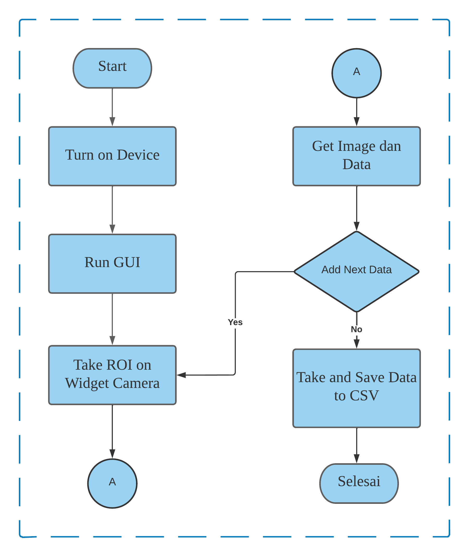

Gambar 3. 2 Flowchart sistem secara keseluruhan

3.1.1 Desain mekanik alat

Pada desain mekanik alat, fokus utama adalah mencari posisi yang paling optimal untuk proses pengambilan data. Untuk itu, sebelum dilakukan desain alat, dicari terlebih dahulu konfigurasi sudut kisi difraksi terhadap sumbu y yang ditunjukkan pada tabel 3.1 berikut.

Tabel 3. 1 Hasil pelangi

|  |  |  |  |
| --- | --- | --- | --- |
| No. | Sudut terhadap sumbu y | Hasil Pelangi | Kontras |
| 1. | 0 |  | 43 |
| 2. | 15 |  | 49 |
| 3. | 30 |  | 49 |
| 4. | 45 |  | 52 |
| 5. | 60 |  | 27 |
| 6. | 90 |  | 48 |

Seperti ditujukan pada table 3.1, hasil pelangi yang optimal berada pada sudut 30 derajat terhadap sumbu y. Untuk desain alat secara keseluruhan dapat dilihat pada gambar 3.3 serta realisasi desain pada gambar 3.4

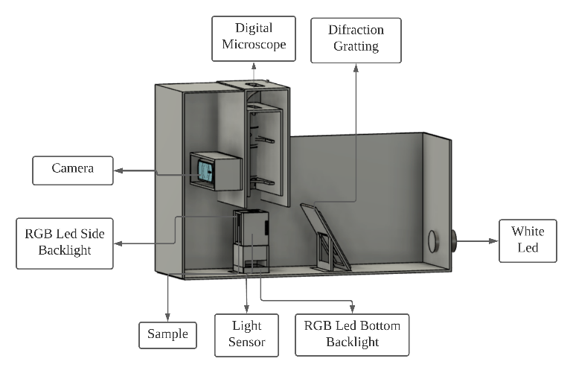

Gambar 3. 3 Gambar desain alat

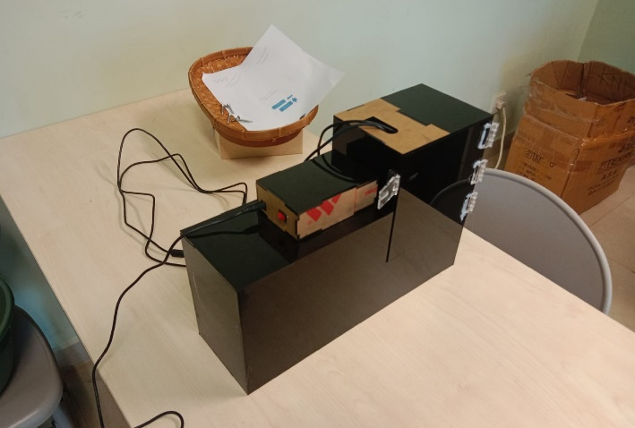

Gambar 3. 4 Realisasi desain alat

3.1.2 Desain *hardware* alat

# **3.1.2.1 Sumber Cahaya**

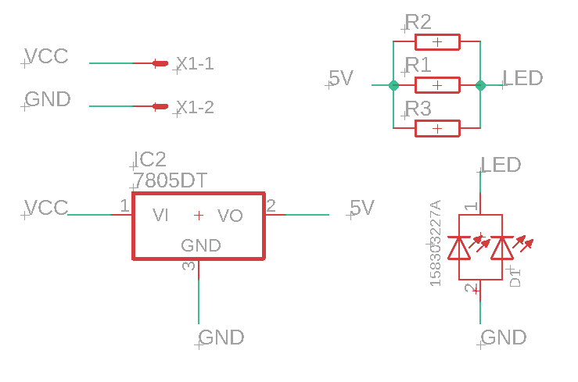

Gambar 3. 5 Gambar schematic LED sumber cahaya

Pada Gambar 3.4 adalah led sumber untuk menghasilkan Pelangi. Lampu yang digunakan berupa lampu led 8 mm dengan daya 0.5 W dan tegangan 5 V. Masing-masing resistor bernilai 100 Ohm. Berikut perhitungan arus dan daya dari led.

(1)

(2)

(3)

(4)

(5)

(6)

(7)

(8)

(9)

(10)

# **3.1.2.2 Backlight**

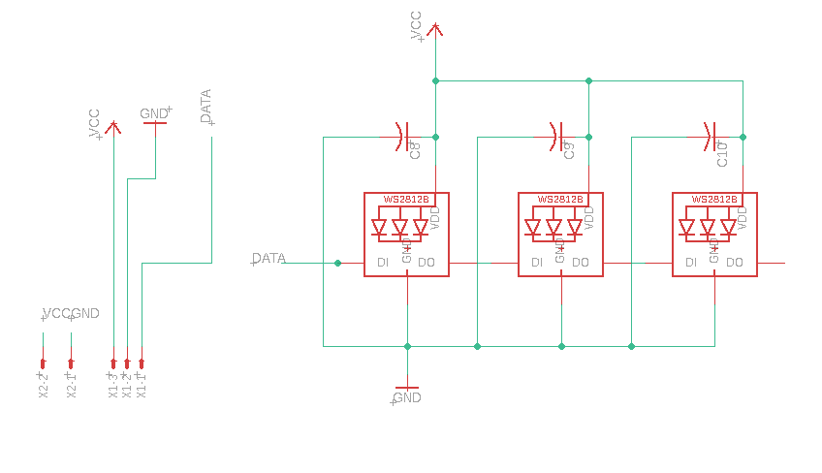

Gambar 3. 6 Gambar skematik backlight.

Pada gambar 3.5 adalah gambar skematik rangkaian *backlight* untuk sensor dan mikroskop. *Backlight* menggunakan LED RGB dengan tipe WS3231.

# **3.1.2.3 Main Board**

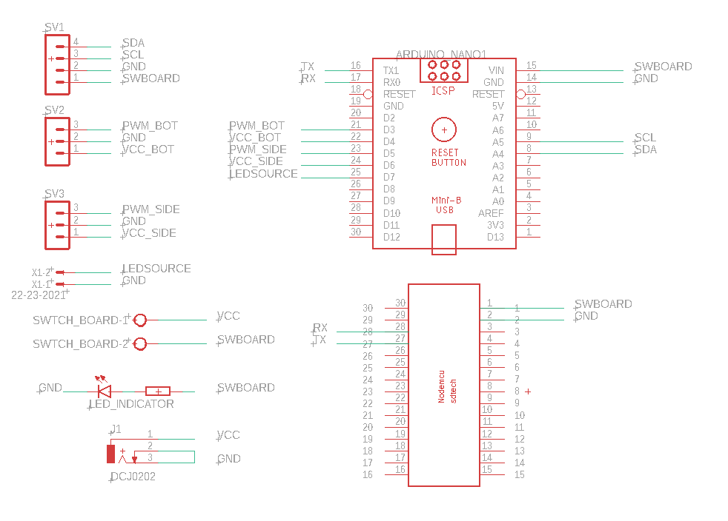

Gambar 3. 7 Board kontrol

Pada gambar 3.6 terlihat *board* kontrol menggunakan mikrokontroler *Arduino* yang dipasang serial dengan *nodemcu*. *Arduino* berfungsi sebagai pengatur *backlight* dan penerima data sensor sedangkan nodemcu akan meneruskan data dari sensor rgb ke GUI yang ada di PC.

3.1.3 Algoritma *machine learning* dan Desain GUI

3.1.3.1 Algoritma *machine learning*

Pembuatandata set

Proses *training* data

Pengujianmodel

Gambar 3. 8 Blok diagram Machine Learning

Berdasarkan blok diagram pada gambar 3.7, terdapat beberapa tahapan yang akan dilalui untuk menyusun sistem Prediksi Mikroorganisme berbasis *Neural Network*. Tahapan-tahapan tersebut antara lain Pembuatan *dataset*, proses *training* data, dan pengujian model.

1. Pembuatan *dataset*.

Pembuatan datset memanfaatkan nilai *mean* RGB, *max* RGB. Nilai *Mean* RGB adalah nilai yang didapat dengan merata rata nilai tiap kanal dengan jumlah nilai tersebut pada suatu gambar. Nilai *max* RGB adalah nilai tiap kanal dengan jumlah maksimal pada gambar. Tiap gambar memiliki nilai *Mean* dan *max* yang unik yang membedakan gambar tersebut dengan gambar lain sehingga bisa digunakan sebagai *dataset*. *Dataset* yang akan diambil memiliki ketentuan sebagai berikut.

* 6 data dari kamera berupa 3 nilai *Mean* RGB dan 3 nilai *max* RGB.
* 6 data dari mikroskop digital berupa 3 nilai *Mean* RGB dan 3 nilai *max* RGB.
* 3 data dari sensor RGB.
* n data untuk data jumlah kadar dengan n adalah jumlah kelas.

1. *Dummy* dataset

Dummy dataset adalah data yang diperoleh secara *random* tetapi dengan pengaturan tertentu data tersebut dapat digunakan untuk membuat model sementara ketika *Real* dataset belum diperoleh

1. *Real* dataset

*Real* dataset adalah data yang diperoleh dari pengukuran sampel secara langsung dengan menggunakan alat yang dibuat. Agar memudahkan keunikan data backlight yang digunakan berwarna putih.

Data-data tersebut akan disimpan ke dalam file bertipe .CSV supaya memudahkan dalam proses selanjutnya.

1. Proses *Training* Data

Proses Training Data adalah proses melatih model prediksi menggunakan algoritma *neural network*. Algoritma yang dipilih adalah *Deep Neural Network* (DNN) dengan custom model. Algoritma ini dipilih karena dinilai lebih sesuai dengan data yang digunakan serta kemudahan dalam mencari referensi mengenai cara penggunaanya. [16] Model DNN yang akan digunakan memiliki input sejumlah 15 node dan output berjumlah 3 *node.*

* + - 1. Desain GUI

Untuk mengambil data dari alat yang dikembangkan dibutuhkan sebuah *Graphical User Interface* (GUI). GUI ini akan digunakan sebagai perantara antara alat dengan *user* untuk mengoperasikan alat. Desain dari GUI yang dibuat dapat dilihat pada gambar berikut.

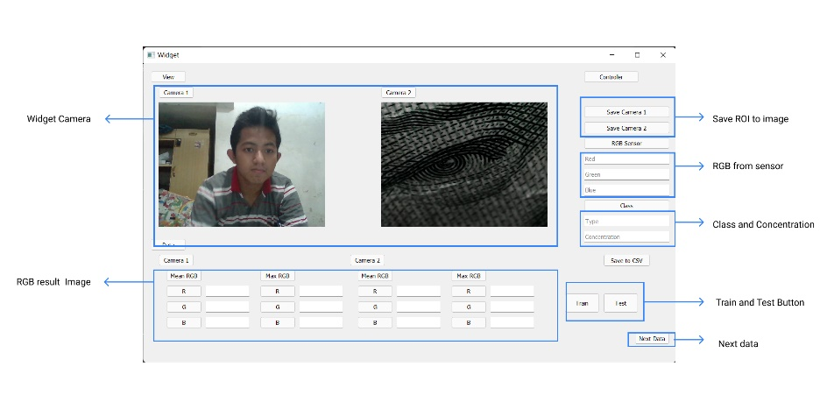

Gambar 3. 9 Desain GUI.

Pada gambar 3.8 ditunjukkan tampilan GUI yang digunakan dalam pengoperasian alat. GUI akan mengakses kamera dengan *id* kamera yang telah disesuaikan dengan kamera dan mikroskop pada alat. Hasil video yang diperoleh akan ditampilkan dalam *widget* kameraseperti pada gambar diatas. Kemudian, untuk mengambil nilai RGB dari spesimen, terlebih dahulu menggambar ROI pada *widget* kamera dan menekan tombol simpan ROI pada *widget save* ROI to *Image*. Proses ini dilakukan untuk masing masing kamera secara terpisah. Kemudian masukkan nilai dari konsentrasi pada kotak teks sesuai dengan jenis. Kemudian klik *save to csv* untuk menyimpan data ke dalam csv. Klik tombol *next* untuk melanjutkan ke data selanjutnya. Proses ini dilakukan pada tiap spesimen yang akan diambil datanya.

# **BAB IV**

# **PENGUJIAN DAN ANALISA**

Pada bab ini akan dijelaskan mengenai progress dan pengujian yang telah dilakukan pada penelitian ini.

# **4.1 Pengujian sistem**

Pada sub bab terdapat dua jenis pengujian, yakni pengujian *hardware* dan pengujian *software.*

# **4.1.1 Pengujian *hardware***

Pengujian hardware meliputi pengujian fungsionalitas *backlight* dengan *setting* yang diberikan dan kesesuaian pembacaan sensor RGB dengan nilai *real* dari warna objek. Pengujian ini berfokus menggunakan pewarna makanan sebagai spesimen karena dianggap memiliki kemiripan dengan alga pada lingkungan tambak udang.

Sebelum masuk ke proses pengukuran pewarna makanan, terlebih dahulu dilakukan pengukuran pada air. Tujuannya adalah untuk mengkalibrasi serta memastikan kembali nilai yang terukur adalah nilai yang benar. Sering kali nilai dari pengaturan backlight tidak terbaca secara ideal pada sensor ataupun histogram.

* + - 1. Pengukuran pada air

1. *Mean* Histogram Mikroskop

Hasil dari pengukuran *Mean* histogram kamera dapat dilihat pada tabel 4.1 dibawah ini.

Tabel 4. 1 Nilai *Mean* pada Histogram gambar Mikroskop

|  |  |  |  |  |
| --- | --- | --- | --- | --- |
| Data ke - n | *Mean* R | *Mean* G | *Mean* B | Gambar |
| 1 | 202 | 208 | 205 |  |
| 2 | 200 | 207 | 205 |
| 3 | 196 | 201 | 197 |

Gambar 4. 1 Grafik Nilai *Mean* pada Histogram gambar Mikroskop

Berdasarkan tabel dan gambar 4.1, nilai pada kanal merah, hijau dan biru memiliki selisih maksismal hanya 7 satuan dengan nilai maksimal adalah 255. Hasil ini menunjukkan bahwa pengaturan konfigurasi alat sudah mendekati kondisi ideal yang seharusnya nilai kanal merah, hijau, dan biru bernilai sama.

1. *Max* Histogram Mikroskop

Hasil dari pengukuran *max* histogram mikroskop dapat dilihat pada tabel 4.2 dibawah ini.

Tabel 4. 2 Nilai *max* pada Histogram gambar Mikroskop

|  |  |  |  |  |
| --- | --- | --- | --- | --- |
| Data ke - n | *Max* R | *Max* G | *Max* B | Gambar |
| 1 | 206 | 209 | 209 |  |
| 2 | 206 | 210 | 210 |
| 3 | 200 | 203 | 199 |

Gambar 4. 2 Grafik Nilai *Max* pada Histogram gambar Mikroskop

Berdasarkan tabel dan gambar 4.2, nilai pada kanal merah, hijau dan biru memiliki selisih maksismal hanya 4 satuan dengan nilai maksimal adalah 255. Hasil ini menunjukkan bahwa pengaturan konfigurasi alat sudah mendekati kondisi ideal yang seharusnya nilai kanal merah, hijau, dan biru bernilai sama.

1. *Mean* Histogram Kamera

Hasil dari pengukuran *Mean* histogram mikroskop dapat dilihat pada tabel 4.3 dibawah ini.

Tabel 4. 3 Nilai *Mean* pada Histogram gambar Kamera

|  |  |  |  |  |
| --- | --- | --- | --- | --- |
| Data ke - n | *Mean* R | *Mean* G | *Mean* B | Gambar |
| 1 | 99 | 93 | 77 |  |
| 2 | 97 | 94 | 71 |
| 3 | 96 | 93 | 70 |

Gambar 4. 3 Grafik Nilai *Mean* pada Histogram gambar Kamera

Berdasarkan tabel dan gambar 4.3, nilai pada kanal merah dan hijau memiliki selisih maksismal hanya 6 satuan dengan nilai maksimal adalah 255. Sementara warna biru sedikit lebih rendah dari 2 kanal lain dengan selisih maksimal adalah 29 satuan. Hasil ini menunjukkan bahwa pengaturan konfigurasi alat masih harus diperbaiki untuk memperoleh mendekati kondisi ideal.

1. *Max* Histogram Kamera

Hasil dari pengukuran *max* histogram kamera dapat dilihat pada tabel 4.12 dibawah ini.

Tabel 4. 4 Nilai *Max* pada Histogram gambar Kamera

|  |  |  |  |  |
| --- | --- | --- | --- | --- |
| Data ke - n | *Max* R | *Max* G | *Max* B | Gambar |
| 1 | 148 | 196 | 76 |  |
| 2 | 148 | 196 | 76 |
| 3 | 148 | 196 | 76 |

Gambar 4. 4 Grafik Nilai *Max* pada Histogram gambar Kamera

Berdasarkan tabel dan gambar 4.4, nilai dari kanal hijau adalah dominan jika dibandingkan dengan kanal lain. Sama seperti pada nilai *Mean*, selisih dari kanal warna biru cukup besar terhadap kanal lainnya sehingga harus diperbaiki untuk memperoleh mendekati kondisi ideal.

1. Sensor RGB

Hasil dari pembacaan sensor dapat dilihat pada tabel 4.5 dibawah ini.

Tabel 4. 5 Nilai Pembacaan pada Sensor

|  |  |  |  |
| --- | --- | --- | --- |
| Data ke - n | Sensor R | Sensor G | Sensor B |
| 1 | 87 | 85 | 87 |
| 2 | 86 | 84 | 89 |
| 3 | 86 | 86 | 86 |

Gambar 4. 5 Grafik Nilai Pembacaan pada Sensor

Berdasarkan tabel dan gambar 4.5, nilai pada kanal merah, hijau dan biru memiliki selisih maksismal hanya 5 satuan dengan nilai maksimal adalah 255. Hasil ini menunjukkan bahwa pengaturan konfigurasi alat sudah mendekati kondisi ideal yang seharusnya nilai kanal merah, hijau, dan biru bernilai sama.

* + - 1. Pengukuran pada pewarna makanan

Pengukuran pada pewarna makanan disajikan dalam tiga bagian diantaranya adalah pewarna tanpa campuran, campuran dua buah pewarna dan campuran tiga buah pewarna. Untuk mendapatkan komposisi dari pewarna agar memiliki intensitas yang sama antar warna, dibutuhkan sebuah alat yang untuk mengukur intensitas dari pewarna. Alat ini menggunakan sensor intensitas cahaya untuk mengukur intensitas kepekatan dari pewarna yang akan dikonversi ke data digital melalui ADC 10 bit. Pengukur intensitas dapat dilihat pada gambar 4.3 serta data terukur pada tabel 4.6

Tabel 4. 6 Hasil pengukuran intensitas.

|  |  |  |  |  |
| --- | --- | --- | --- | --- |
| No | Pewarna | Intensitas | Konsentrasi | Volume air |
| 1. | Merah | 983 | 2 | 80 ml |
| 2. | Hijau | 985 | 1 | 80 ml |
| 3. | Biru | 985 | 2 | 80 ml |

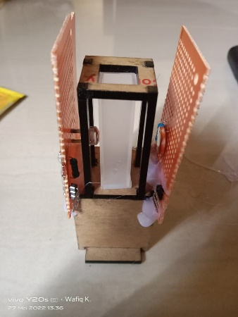

Gambar 4. 6 Pengukur intensitas

Berdasarkan tabel 4.6 diatas, data pembuatan sampel pewarna diharapkan memiliki intensitas yang seimbang antara pewarna merah, hijau dan biru.

4.1.1.1.1 Pewarna tanpa campuran

1. Pewarna merah

Pengujian ini dilakukan dengan cara melakukan percobaan pencampuran pewarna merah dan air. dan dilakukan pengamatan dengan beberapa konsentrasi dari sampel awal yaitu 0%, 5%, 10%, 25%, 50%, 100% presentase tersebut di kondisikan berdasarkan volume maksimal dari wadah yaitu 4 ml dengan rincian seperti pada tabel 4.7

Tabel 4. 7 Komposisi Pewarna Merah

|  |  |
| --- | --- |
| Konsentrasi | Komposisi |
| 0 % Pewarna Merah | 4 ml air |
| 5 % Pewarna Merah | 0.2 ml Pewarna Merah + 3.8 ml air |
| 10 % Pewarna Merah | 0.4 ml Pewarna Merah + 3.6 ml air |
| 25 % Pewarna Merah | 1 ml Pewarna Merah + 3 ml air |
| 50 % Pewarna Merah | 2 ml Pewarna Merah + 2 ml air |
| 100 % Pewarna Merah | 4 ml Pewarna Merah |

Sampel tersebut akan dicoba secara bergiliran. Hasil dari pengukuran parameter sampel tersebut adalah sebagai berikut

1. *Mean* Histogram Mikroskop

Hasil dari pengukuran *Mean* histogram mikroskop dapat dilihat pada tabel 4.12 dibawah ini.

Tabel 4. 8 Nilai *Mean* pada Histogram gambar Mikroskop

|  |  |  |  |  |
| --- | --- | --- | --- | --- |
| R | G | B | Pewarna Merah | Air |
| 202 | 202 | 197 | 0 % | 100 % |
| 254 | 108 | 164 | 5 % | 95 % |
| 254 | 131 | 218 | 10 % | 90 % |
| 254 | 130 | 229 | 25 % | 75 % |
| 254 | 140 | 197 | 50 % | 50 % |
| 254 | 137 | 95 | 100 % | 0 % |

Gambar 4. 7 Grafik Nilai *Mean* pada Histogram gambar Mikroskop

Berdasarkan tabel 4.8 dan gambar 4.7, nilai pada kanal merah memiliki nilai yang lebih besar dibandingkan dengan 2 kanal lain serta meningkat dengan seiring meningkatnya konsentrasi dari pewarna merah.

1. *Max* Histogram Mikroskop

Hasil dari pengukuran *max* histogram mikroskop dapat dilihat pada tabel 4.9 dibawah ini.

Tabel 4. 9 Nilai *Max* pada Histogram gambar Mikroskop

|  |  |  |  |  |
| --- | --- | --- | --- | --- |
| R | G | B | Pewarna Merah | Air |
| 201 | 208 | 203 | 0 % | 100 % |
| 255 | 112 | 173 | 5 % | 95 % |
| 255 | 136 | 233 | 10 % | 90 % |
| 255 | 132 | 228 | 25 % | 75 % |
| 255 | 141 | 200 | 50 % | 50 % |
| 255 | 135 | 98 | 100 % | 0 % |

Gambar 4. 8 Grafik Nilai *Max* pada Histogram gambar Mikroskop

Berdasarkan Pada tabel 4.9 dan gambar 4.8 nilai pada kanal merah memiliki nilai yang lebih besar dibandingkan dengan 2 kanal lain serta meningkat dengan seiring meningkatnya konsentrasi dari pewarna merah.

1. *Mean* Histogram Kamera

Hasil dari pengukuran *mean* histogram kamera dapat dilihat pada tabel 4.10 dibawah ini.

Tabel 4. 10 Nilai *Mean* pada Histogram gambar Kamera

|  |  |  |  |  |
| --- | --- | --- | --- | --- |
| R | G | B | Pewarna Merah | Air |
| 148 | 139 | 114 | 0 % | 100 % |
| 142 | 134 | 111 | 5 % | 95 % |
| 142 | 128 | 104 | 10 % | 90 % |
| 139 | 122 | 102 | 25 % | 75 % |
| 136 | 113 | 97 | 50 % | 50 % |
| 89 | 63 | 44 | 100 % | 0 % |

Gambar 4. 9 Grafik Nilai *Mean* pada Histogram gambar Kamera

Berdasarkan Pada tabel 4.10 dan gambar 4.9 nilai pada kanal merah memiliki nilai yang lebih besar dibandingkan dengan 2 kanal lain serta meningkat dengan seiring meningkatnya konsentrasi dari pewarna merah.

1. *Max* Histogram Kamera

Hasil dari pengukuran *max* histogram kamera dapat dilihat pada tabel 4.11 dibawah ini.

Tabel 4. 11 Nilai *Max* pada Histogram gambar Kamera

|  |  |  |  |  |
| --- | --- | --- | --- | --- |
| R | G | B | Pewarna Merah | Air |
| 148 | 139 | 114 | 0 % | 100 % |
| 145 | 178 | 87 | 5 % | 95 % |
| 147 | 171 | 87 | 10 % | 90 % |
| 148 | 158 | 89 | 25 % | 75 % |
| 145 | 150 | 83 | 50 % | 50 % |
| 89 | 63 | 44 | 100 % | 0 % |

Gambar 4. 10 Grafik Nilai *Max* pada Histogram gambar Kamera

Berdasarkan tabel 4.11 dan gambar 4.10, nilai pada kanal merah memiliki nilai yang lebih besar dibandingkan dengan 2 kanal lain serta meningkat dengan seiring meningkatnya konsentrasi dari pewarna merah.

1. Sensor RGB

Hasil dari pengukuran sensor dapat dilihat pada tabel 4.12 dibawah ini.

Tabel 4.12 Nilai Pembacaan pada Sensor

|  |  |  |  |  |
| --- | --- | --- | --- | --- |
| R | G | B | Pewarna Merah | Air |
| 148 | 139 | 114 | 0 % | 100 % |
| 145 | 178 | 87 | 5 % | 95 % |
| 147 | 171 | 87 | 10 % | 90 % |
| 148 | 158 | 89 | 25 % | 75 % |
| 145 | 150 | 83 | 50 % | 50 % |
| 89 | 63 | 44 | 100 % | 0 % |

Gambar 4. 11 Grafik Nilai Pembacaan pada Sensor

Berdasarkan tabel 4.12 dan gambar 4.11 nilai pada kanal merah memiliki nilai yang lebih besar dibandingkan dengan 2 kanal lain serta meningkat dengan seiring meningkatnya konsentrasi dari pewarna merah.

2. Pewarna Hijau.

Pengujian ini dilakukan dengan cara melakukan percobaan pencampuran pewarna merah dan air. dan dilakukan pengamatan dengan bebrapa konsentrasi dari sampel awal yaitu 0%, 5%, 10%, 25%, 50%, 100% presentase tersebut di kondisikan berdasarkan volume maksimal dari wadah yaitu 4 ml dengan rincian seperti pada tabel 4.12

Tabel 4. 12 Komposisi sampel pewarna hijau

|  |  |
| --- | --- |
| Konsentrasi | Komposisi |
| 0 % Pewarna Hijau | 4 ml air |
| 5 % Pewarna Hijau | 0.2 ml Pewarna Hijau + 3.8 ml air |
| 10 % Pewarna Hijau | 0.4 ml Pewarna Hijau + 3.6 ml air |
| 25 % Pewarna Hijau | 1 ml Pewarna Hijau + 3 ml air |
| 50 % Pewarna Hijau | 2 ml Pewarna Hijau + 2 ml air |
| 100 % Pewarna Hijau | 4 ml Pewarna Hijau |

1. *Mean* Histogram Mikroskop

Hasil dari pengukuran *mean* histogram mikroskop dapat dilihat pada tabel 4.13 dibawah ini.

Tabel 4. 13 Nilai *Mean* pada Histogram gambar Mikroskop

|  |  |  |  |  |
| --- | --- | --- | --- | --- |
| R | G | B | Pewarna Hijau | Air |
| 0 | 236 | 252 | 0 % | 100 % |
| 60 | 190 | 100 | 5 % | 95 % |
| 95 | 215 | 129 | 10 % | 90 % |
| 0 | 249 | 111 | 25 % | 75 % |
| 0 | 237 | 81 | 50 % | 50 % |
| 0 | 246 | 65 | 100 % | 0 % |

Gambar 4. 12 Grafik Nilai *Mean* pada Histogram gambar Mikroskop

Berdasarkan tabel 4.13 dan gambar 4.12, nilai pada kanal hijau memiliki nilai yang lebih besar dibandingkan dengan 2 kanal lain serta meningkat dengan seiring meningkatnya konsentrasi dari pewarna hijau.

1. *Max* Histogram Mikroskop

Hasil dari pengukuran *max* histogram mikroskop dapat dilihat pada tabel 4.14 dibawah ini.

Tabel 4. 14 Nilai *Max* pada Histogram gambar Mikroskop

|  |  |  |  |  |
| --- | --- | --- | --- | --- |
| R | G | B | Pewarna Hijau | Air |
| 0 | 245 | 255 | 0 % | 100 % |
| 65 | 187 | 106 | 5 % | 95 % |
| 95 | 218 | 132 | 10 % | 90 % |
| 0 | 255 | 119 | 25 % | 75 % |
| 0 | 245 | 81 | 50 % | 50 % |
| 0 | 248 | 66 | 100 % | 0 % |

Gambar 4. 13 Grafik Nilai *Max* pada Histogram gambar Mikroskop

Berdasarkan tabel 4.12 dan gambar 4.13, nilai pada kanal hijau memiliki nilai yang lebih besar dibandingkan dengan 2 kanal lain serta meningkat dengan seiring meningkatnya konsentrasi dari pewarna hijau.

1. *Mean* Histogram Kamera

Hasil dari pengukuran *mean* histogram kamera dapat dilihat pada tabel 4.15 dibawah ini.

Tabel 4. 15 Grafik Nilai *Mean* pada Histogram gambar Kamera

|  |  |  |  |  |
| --- | --- | --- | --- | --- |
| R | G | B | Pewarna Hijau | Air |
| 63 | 84 | 57 | 0 % | 100 % |
| 117 | 124 | 89 | 5 % | 95 % |
| 118 | 124 | 89 | 10 % | 90 % |
| 81 | 112 | 60 | 25 % | 75 % |
| 62 | 100 | 50 | 50 % | 50 % |
| 51 | 73 | 33 | 100 % | 0 % |

Gambar 4. 14 Grafik Nilai *Mean* pada Histogram gambar Kamera

Berdasarkan tabel 4.15 dan gambar 4.14, nilai pada kanal hijau memiliki nilai yang lebih besar dibandingkan dengan 2 kanal lain serta meningkat dengan seiring meningkatnya konsentrasi dari pewarna hijau.

1. *Max* Histogram Kamera

Hasil dari pengukuran *max* histogram kamera dapat dilihat pada tabel 4.16 dibawah ini.

Tabel 4. 16 Grafik Nilai *Max* pada Histogram gambar Kamera

|  |  |  |  |  |
| --- | --- | --- | --- | --- |
| R | G | B | Pewarna Hijau | Air |
| 57 | 159 | 19 | 0 % | 100 % |
| 127 | 169 | 63 | 5 % | 95 % |
| 128 | 170 | 61 | 10 % | 90 % |
| 92 | 156 | 31 | 25 % | 75 % |
| 65 | 141 | 23 | 50 % | 50 % |
| 51 | 73 | 33 | 100 % | 0 % |

Gambar 4. 15 Grafik Nilai *Max* pada Histogram gambar Kamera

Berdasarkan tabel 4.16 dan gambar 4.15, nilai pada kanal hijau memiliki nilai yang lebih besar dibandingkan dengan 2 kanal lain serta meningkat dengan seiring meningkatnya konsentrasi dari pewarna hijau.

1. Sensor RGB

Hasil dari pengukuran sensor dapat dilihat pada tabel 4.17 dibawah ini.

Tabel 4. 17 Nilai Pembacaan pada Sensor

|  |  |  |  |  |
| --- | --- | --- | --- | --- |
| R | G | B | Pewarna Hijau | Air |
| 38 | 113 | 116 | 0 % | 100 % |
| 64 | 128 | 64 | 5 % | 95 % |
| 88 | 90 | 82 | 10 % | 90 % |
| 69 | 112 | 77 | 25 % | 75 % |
| 61 | 123 | 74 | 50 % | 50 % |
| 64 | 116 | 72 | 100 % | 0 % |

Gambar 4. 16 Grafik Nilai Pembacaan pada Sensor

Berdasarkan tabel 4.17 dan gambar 4.16, nilai pada kanal hijau memiliki nilai yang lebih besar dibandingkan dengan 2 kanal lain serta meningkat dengan seiring meningkatnya konsentrasi dari pewarna hijau.

3. Pewarna Biru

Pengujian ini dilakukan dengan cara melakukan percobaan pencampuran pewarna merah dan air. dan dilakukan pengamatan dengan bebrapa konsentrasi dari sampel awal yaitu 0%, 5%, 10%, 25%, 50%, 100% presentase tersebut di kondisikan berdasarkan volume maksimal dari wadah yaitu 4 ml dengan rincian sebagai berikut

Tabel 4. 18 Komposisi sampel pewarna biru

|  |  |
| --- | --- |
| Konsentrasi | Komposisi |
| 0 % Pewarna Biru | 4 ml air |
| 5 % Pewarna biru | 0.2 ml Pewarna Biru + 3.8 ml air |
| 10 % Pewarna Biru | 0.4 ml Pewarna Biru + 3.6 ml air |
| 25 % Pewarna Biru | 1 ml Pewarna Biru + 3 ml air |
| 50 % Pewarna Biru | 2 ml Pewarna Biru + 2 ml air |
| 100 % Pewarna Biru | 1. ml Pewarna Biru |

* 1. *Mean* Histogram Mikroskop

Hasil dari pengukuran *mean* histogram mikroskop dapat dilihat pada tabel 4.19 dibawah ini.

Tabel 4. 19 Nilai *Mean* pada Histogram gambar Mikroskop

|  |  |  |  |  |
| --- | --- | --- | --- | --- |
| R | G | B | Pewarna Biru | Air |
| 0 | 231 | 253 | 0 % | 100 % |
| 0 | 237 | 252 | 5 % | 95 % |
| 0 | 181 | 236 | 10 % | 90 % |
| 0 | 157 | 244 | 25 % | 75 % |
| 0 | 127 | 253 | 50 % | 50 % |
| 0 | 242 | 254 | 100 % | 0 % |

Gambar 4. 17 Grafik Nilai *Mean* pada Histogram gambar Mikroskop

Berdasarkan tabel 4.19 dan gambar 4.17 nilai pada kanal biru memiliki nilai yang lebih besar dibandingkan dengan 2 kanal lain serta meningkat dengan seiring meningkatnya konsentrasi dari pewarna biru.

* 1. *Max* Histogram Mikroskop

Hasil dari pengukuran *max* histogram mikroskop dapat dilihat pada tabel 4. 20 dibawah ini.

Tabel 4. 20 Nilai *Max* pada Histogram gambar Mikroskop

|  |  |  |  |  |
| --- | --- | --- | --- | --- |
| R | G | B | Pewarna Biru | Air |
| 0 | 233 | 255 | 0 % | 100 % |
| 0 | 255 | 255 | 5 % | 95 % |
| 0 | 204 | 255 | 10 % | 90 % |
| 0 | 161 | 255 | 25 % | 75 % |
| 0 | 127 | 255 | 50 % | 50 % |
| 0 | 243 | 255 | 100 % | 0 % |

Gambar 4. 18 Grafik Nilai *Max* pada Histogram gambar Mikroskop

Berdasarkan tabel 4.20 dan gambar 4.18, nilai pada kanal biru memiliki nilai yang lebih besar dibandingkan dengan 2 kanal lain serta meningkat dengan seiring meningkatnya konsentrasi dari pewarna biru.

* 1. *Mean* Histogram Kamera

Hasil dari pengukuran *mean* histogram kamera dapat dilihat pada tabel 4. 21 dibawah ini.

Tabel 4. 21 Grafik Nilai *Mean* pada Histogram gambar Kamera

|  |  |  |  |  |
| --- | --- | --- | --- | --- |
| R | G | B | Pewarna Biru | Air |
| 60 | 82 | 58 | 0 % | 100 % |
| 83 | 106 | 80 | 5 % | 95 % |
| 79 | 107 | 79 | 10 % | 90 % |
| 62 | 97 | 75 | 25 % | 75 % |
| 35 | 78 | 66 | 50 % | 50 % |
| 34 | 54 | 43 | 100 % | 0 % |

Gambar 4. 19 Grafik Nilai *Mean* pada Histogram gambar Kamera

Berdasarkan tabel 4.21 dan gambar 4.19, nilai pada kanal hijau memiliki nilai yang lebih besar dibandingkan dengan 2 kanal lain dikarenakan warna biru dari sampel membuat warna merah menjadi hitam dan kuning menjadi hijau. Oleh karena itu, nilai warna biru memiliki nilai lebih rendah dari hijau.

* 1. *Max* Histogram Kamera

Hasil dari pengukuran *max* histogram kamera dapat dilihat pada tabel 4.22 dibawah ini.

Tabel 4. 22 Grafik Nilai *Max* pada Histogram gambar Kamera

|  |  |  |  |  |
| --- | --- | --- | --- | --- |
| R | G | B | Pewarna Biru | Air |
| 57 | 159 | 19 | 0 % | 100 % |
| 93 | 149 | 47 | 5 % | 95 % |
| 78 | 149 | 39 | 10 % | 90 % |
| 73 | 141 | 43 | 25 % | 75 % |
| 43 | 124 | 18 | 50 % | 50 % |
| 34 | 54 | 43 | 100 % | 0 % |

Gambar 4. 20 Grafik Nilai *Max* pada Histogram gambar Kamera

Berdasarkan tabel 4.22 dan gambar 4.20, nilai pada kanal hijau memiliki nilai yang lebih besar dibandingkan dengan 2 kanal lain dikarenakan warna biru dari sampel membuat warna merah menjadi hitam dan kuning menjadi hijau. Oleh karena itu, nilai warna biru memiliki nilai lebih rendah dari hijau.

* 1. Sensor RGB

Hasil dari pengukuran sensor dapat dilihat pada tabel 4. 23 dibawah ini.

Tabel 4. 23 Nilai Pembacaan pada Sensor

|  |  |  |  |  |
| --- | --- | --- | --- | --- |
| R | G | B | Pewarna Biru | Air |
| 37 | 110 | 110 | 0 % | 100 % |
| 51 | 100 | 106 | 5 % | 95 % |
| 53 | 103 | 106 | 10 % | 90 % |
| 36 | 111 | 111 | 25 % | 75 % |
| 21 | 110 | 123 | 50 % | 50 % |
| 19 | 114 | 126 | 100 % | 0 % |

Gambar 4. 21 Grafik Nilai Pembacaan pada Sensor

Berdasarkan tabel 4.23 dan gambar 4.21, nilai pada kanal biru memiliki nilai yang lebih besar dibandingkan dengan 2 kanal lain serta meningkat dengan seiring meningkatnya konsentrasi dari pewarna biru.

# 4.1.1.3 Campuran 2 Pewarna

1. Kombinasi Pewarna Merah dan Hijau

Pengujian ini dilakukan dengan cara melakukan percobaan pencampuran pewarna merah dan pewarna hijau. dan dilakukan pengamatan dengan bebrapa konsentrasi dari sampel awal yaitu 0%, 20%, 40%, 60%, 80%, 100% presentase tersebut di kondisikan berdasarkan volume maksimal dari wadah yaitu 4 ml dengan rincian seperti pada tabel 4. 24.

Tabel 4. 24 Komposisi sampel pewarna campuran merah dan hijau

|  |  |
| --- | --- |
| Konsentrasi | Komposisi |
| 0 % Pewarna Merah  100 % Pewarna Hijau | 4 ml Pewarna Hijau |
| 20 % Pewarna Merah  80 % Pewarna Hijau | 0.8 ml Pewarna Merah + 3.2 ml Pewarna Hijau |
| 40 % Pewarna Merah  60 % Pewarna Hijau | 1.6 ml Pewarna Merah + 2.4 ml Pewarna Hijau |
| 60 % Pewarna Merah  40 % Pewarna Hijau | 2.4 ml Pewarna Merah + 1.6 ml Pewarna Hijau |
| 80 % Pewarna Merah  20 % Pewarna Hijau | 3.2 ml Pewarna Merah + 0.8 ml Pewarna Hijau |
| 100 % Pewarna Merah  0 % Pewarna Hijau | 4 ml Pewarna Merah |

Sampel tersebut akan dicoba secara bergiliran. Hasil dari pengukuran parameter sampel tersebut adalah sebagai berikut

1. *Mean* Histogram Mikroskop

Hasil dari pengukuran *mean* histogram mikroskop dapat dilihat pada tabel 4.25 dibawah ini.

Tabel 4. 25 Nilai *Mean* pada Histogram gambar Mikroskop

|  |  |  |  |  |
| --- | --- | --- | --- | --- |
| R | G | B | Pewarna Merah | Pewarna Hijau |
| 0 | 246 | 65 | 0 % | 100 % |
| 22 | 227 | 65 | 20 % | 80 % |
| 92 | 140 | 41 | 40 % | 60 % |
| 163 | 174 | 53 | 60 % | 40 % |
| 254 | 135 | 89 | 80 % | 20 % |
| 254 | 138 | 101 | 100 % | 0 % |

Gambar 4. 22 Grafik Nilai *Mean* pada Histogram gambar Mikroskop

Berdasarkan tabel 4.25 dan gambar 4.22, nilai pada kanal merah nilai *mean* akan meningkat seiring dengan bertambahnya konsentrasi dari pewarna merah. Sebaliknya nilai *mean* pewarna hijau, akan menurun seiring dengan berkurangnya konsentrasi pewarna hijau pada sampel.

1. *Max* Histogram Mikroskop

Hasil dari pengukuran *max* histogram mikroskop dapat dilihat pada tabel 4.12 dibawah ini.

Tabel 4. 26 Nilai *Max* pada Histogram gambar Mikroskop

|  |  |  |  |  |
| --- | --- | --- | --- | --- |
| R | G | B | Pewarna Merah | Pewarna Hijau |
| 0 | 248 | 66 | 0 % | 100 % |
| 24 | 235 | 69 | 20 % | 80 % |
| 92 | 140 | 41 | 40 % | 60 % |
| 176 | 175 | 54 | 60 % | 40 % |
| 255 | 143 | 88 | 80 % | 20 % |
| 255 | 143 | 103 | 100 % | 0 % |

Gambar 4. 23 Grafik Nilai *Max* pada Histogram gambar Mikroskop

Berdasarkan tabel 4.26 dan gambar 4.23, nilai pada kanal merah nilai *max* akan meningkat seiring dengan bertambahnya konsentrasi dari pewarna merah. Sebaliknya nilai *max* pewarna hijau, akan menurun seiring dengan berkurangnya konsentrasi pewarna hijau pada sampel.

1. *Mean* Histogram Kamera

Hasil dari pengukuran *mean* histogram kamera dapat dilihat pada tabel 4.27 dibawah ini.

Tabel 4. 27 Nilai *Mean* pada Histogram gambar Kamera

|  |  |  |  |  |
| --- | --- | --- | --- | --- |
| R | G | B | Pewarna Merah | Pewarna Hijau |
| 51 | 73 | 33 | 0 % | 100 % |
| 86 | 91 | 51 | 20 % | 80 % |
| 104 | 100 | 61 | 40 % | 60 % |
| 96 | 92 | 54 | 60 % | 40 % |
| 109 | 97 | 63 | 80 % | 20 % |
| 92 | 65 | 46 | 100 % | 0 % |

Gambar 4. 24 Grafik Nilai *Mean* pada Histogram gambar Kamera

Berdasarkan tabel 4.27 dan gambar 4.24, nilai pada kanal merah nilai *mean* akan meningkat seiring dengan bertambahnya konsentrasi dari pewarna merah. Sebaliknya nilai *mean* pewarna hijau, akan menurun seiring dengan berkurangnya konsentrasi pewarna hijau pada sampel.

1. *Max* Histogram Kamera

Hasil dari pengukuran *max* histogram kamera dapat dilihat pada tabel 4.28 dibawah ini.

Tabel 4. 28 Grafik Nilai *Max* pada Histogram gambar Kamera

|  |  |  |  |  |
| --- | --- | --- | --- | --- |
| R | G | B | Pewarna Merah | Pewarna Hijau |
| 57 | 117 | 16 | 0 % | 100 % |
| 103 | 161 | 54 | 20 % | 80 % |
| 123 | 133 | 56 | 40 % | 60 % |
| 96 | 92 | 54 | 60 % | 40 % |
| 133 | 127 | 67 | 80 % | 20 % |
| 103 | 85 | 43 | 100 % | 0 % |

Gambar 4. 25 Grafik Nilai *Max* pada Histogram gambar Kamera

Berdasarkan tabel 4.28 dan gambar 4.25, nilai pada kanal merah nilai *max* akan meningkat seiring dengan bertambahnya konsentrasi dari pewarna merah. Sebaliknya nilai *max* pewarna hijau, akan menurun seiring dengan berkurangnya konsentrasi pewarna hijau pada sampel.

1. Sensor RGB

Hasil dari pengukuran sensor dapat dilihat pada tabel 4.12 dibawah ini.

Tabel 4. 29 Nilai Pembacaan pada Sensor

|  |  |  |  |  |
| --- | --- | --- | --- | --- |
| R | G | B | Pewarna Merah | Pewarna Hijau |
| 64 | 116 | 72 | 0 % | 100 % |
| 72 | 106 | 81 | 20 % | 80 % |
| 85 | 89 | 81 | 40 % | 60 % |
| 88 | 88 | 83 | 60 % | 40 % |
| 98 | 78 | 86 | 80 % | 20 % |
| 134 | 44 | 81 | 100 % | 0 % |

Gambar 4. 26 Grafik Nilai Pembacaan pada Sensor

Berdasarkan tabel 4.29 dan gambar 4.26, nilai pada nilai pembacaan sensor kanal merah akan meningkat seiring dengan bertambahnya konsentrasi dari pewarna merah. Sebaliknya nilai pembacaan sensor kanal hijau, akan menurun seiring dengan berkurangnya konsentrasi pewarna hijau pada sampel.

2. Kombinasi Pewarna Merah dan Biru

Pengujian ini dilakukan dengan cara melakukan percobaan pencampuran pewarna merah dan pewarna biru. dan dilakukan pengamatan dengan beberapa konsentrasi dari sampel awal yaitu 0%, 20%, 40%, 60%, 80%, 100% presentase tersebut di kondisikan berdasarkan volume maksimal dari wadah yaitu 4 ml dengan rincian seperti pada tabel 4.30

Tabel 4. 30 Komposisi sampel pewarna campuran merah dan biru

|  |  |
| --- | --- |
| Konsentrasi | Komposisi |
| 0 % Pewarna Merah  100 % Pewarna Biru | 4 ml Pewarna Biru |
| 20 % Pewarna Merah  80 % Pewarna Biru | 0.8 ml Pewarna Merah + 3.2 ml Pewarna Biru |
| 40 % Pewarna Merah  60 % Pewarna Biru | 1.6 ml Pewarna Merah + 2.4 ml Pewarna Biru |
| 60 % Pewarna Merah  40 % Pewarna Biru | 2.4 ml Pewarna Merah + 1.6 ml Pewarna Biru |
| 80 % Pewarna Merah  20 % Pewarna Biru | 3.2 ml Pewarna Merah + 0.8 ml Pewarna Biru |
| 100 % Pewarna Merah  0 % Pewarna Biru | 4 ml Pewarna Merah |

Sampel tersebut akan dicoba secara bergiliran. Hasil dari pengukuran parameter sampel tersebut adalah sebagai berikut

1. *Mean* Histogram Mikroskop

Hasil dari pengukuran *mean* histogram mikroskop dapat dilihat pada tabel 4.31 dibawah ini.

Tabel 4. 31 Nilai *Mean* pada Histogram gambar Mikroskop

|  |  |  |  |  |
| --- | --- | --- | --- | --- |
| R | G | B | Pewarna Merah | Pewarna Biru |
| 0 | 228 | 254 | 0 % | 100 % |
| 0 | 227 | 65 | 20 % | 80 % |
| 52 | 140 | 41 | 40 % | 60 % |
| 56 | 174 | 53 | 60 % | 40 % |
| 251 | 135 | 89 | 80 % | 20 % |
| 254 | 138 | 101 | 100 % | 0 % |

Gambar 4. 27 Grafik Nilai *Mean* pada Histogram gambar Mikroskop

Berdasarkan tabel 4.31 dan gambar 4.27, nilai pada kanal merah nilai *mean* akan meningkat seiring dengan bertambahnya konsentrasi dari pewarna merah. Sebaliknya nilai *mean* pewarna biru, akan menurun seiring dengan berkurangnya konsentrasi pewarna biru pada sampel. Akan tetapi, ada sedikit pengaruh dari komposisi sampel yang tidak ideal sehingga grafik pada kanal biru terdapat ketidaksesuaian.

1. *Max* Histogram Mikroskop

Hasil dari pengukuran *max* histogram mikroskop dapat dilihat pada tabel 4.32 dibawah ini.

Tabel 4. 32 Nilai *Max* pada Histogram gambar Mikroskop

|  |  |  |  |  |
| --- | --- | --- | --- | --- |
| R | G | B | Pewarna Merah | Pewarna Biru |
| 0 | 229 | 255 | 0 % | 100 % |
| 24 | 235 | 69 | 20 % | 80 % |
| 92 | 140 | 41 | 40 % | 60 % |
| 176 | 175 | 54 | 60 % | 40 % |
| 255 | 143 | 88 | 80 % | 20 % |
| 255 | 143 | 103 | 100 % | 0 % |

Gambar 4. 28 Grafik Nilai *Max* pada Histogram gambar Mikroskop

Berdasarkan tabel 4.32 dan gambar 4.28 nilai pada kanal merah nilai *max* akan meningkat seiring dengan bertambahnya konsentrasi dari pewarna merah. Sebaliknya nilai *max* pewarna biru, akan menurun seiring dengan berkurangnya konsentrasi pewarna biru pada sampel. Akan tetapi, ada sedikit pengaruh dari komposisi sampel yang tidak ideal sehingga grafik pada kanal biru terdapat ketidaksesuaian.

1. *Mean* Histogram Kamera

Hasil dari pengukuran *mean* histogram kamera dapat dilihat pada tabel 4.33 dibawah ini.

Tabel 4. 33 Grafik Nilai *Mean* pada Histogram gambar Kamera

|  |  |  |  |  |
| --- | --- | --- | --- | --- |
| R | G | B | Pewarna Merah | Pewarna Biru |
| 66 | 84 | 65 | 0 % | 100 % |
| 86 | 91 | 51 | 20 % | 80 % |
| 104 | 100 | 61 | 40 % | 60 % |
| 96 | 92 | 54 | 60 % | 40 % |
| 109 | 97 | 63 | 80 % | 20 % |
| 92 | 65 | 46 | 100 % | 0 % |

Gambar 4. 29 Grafik Nilai *Mean* pada Histogram gambar Kamera

Berdasarkan tabel 4.33 dan gambar 4.29, nilai pada kanal merah nilai *mean* akan meningkat seiring dengan bertambahnya konsentrasi dari pewarna merah. Sebaliknya nilai *mean* pewarna biru, akan menurun seiring dengan berkurangnya konsentrasi pewarna biru pada sampel. Akan tetapi, ada sedikit pengaruh dari komposisi sampel syang tidak ideal serta posisi pengambilan gambar pada pelangi sehingga grafik pada kanal biru terdapat ketidaksesuaian.

1. *Max* Histogram Kamera

Hasil dari pengukuran *max* histogram kamera dapat dilihat pada tabel 4.34 dibawah ini.

Tabel 4. 34 Grafik Nilai *Max* pada Histogram gambar Kamera

|  |  |  |  |  |
| --- | --- | --- | --- | --- |
| R | G | B | Pewarna Merah | Pewarna Biru |
| 57 | 159 | 19 | 0 % | 100 % |
| 103 | 161 | 54 | 20 % | 80 % |
| 123 | 133 | 56 | 40 % | 60 % |
| 96 | 92 | 54 | 60 % | 40 % |
| 133 | 127 | 67 | 80 % | 20 % |
| 103 | 85 | 43 | 100 % | 0 % |

Gambar 4. 30 Grafik Nilai *Max* pada Histogram gambar Kamera

Berdasarkan tabel 4.34 dan gambar 4.30 nilai pada kanal merah nilai *max* akan meningkat seiring dengan bertambahnya konsentrasi dari pewarna merah. Sebaliknya nilai *max* pewarna biru, akan menurun seiring dengan berkurangnya konsentrasi pewarna biru pada sampel. Akan tetapi, ada sedikit pengaruh dari komposisi sampel syang tidak ideal serta posisi pengambilan gambar pada pelangi sehingga grafik pada kanal biru terdapat ketidaksesuaian.

1. Sensor RGB

Hasil dari pengukuran sensor dapat dilihat pada tabel 4.35 dibawah ini.

Tabel 4. 35 Nilai Pembacaan pada Sensor

|  |  |  |  |  |
| --- | --- | --- | --- | --- |
| R | G | B | Pewarna Merah | Pewarna Biru |
| 38 | 108 | 112 | 0 % | 100 % |
| 72 | 106 | 81 | 20 % | 80 % |
| 85 | 89 | 81 | 40 % | 60 % |
| 88 | 88 | 83 | 60 % | 40 % |
| 98 | 78 | 86 | 80 % | 20 % |
| 134 | 44 | 81 | 100 % | 0 % |

Gambar 4. 31 Grafik Nilai Pembacaan pada Sensor

Berdasarkan tabel 4.35 dan gambar 4.31, nilai pada nilai pembacaan sensor kanal merah akan meningkat seiring dengan bertambahnya konsentrasi dari pewarna merah. Sebaliknya nilai pembacaan sensor kanal biru, akan menurun seiring dengan berkurangnya konsentrasi pewarna biru pada sampel.

3. Kombinasi Pewarna Hijau dan Biru

Pengujian ini dilakukan dengan cara melakukan percobaan pencampuran pewarna hijau dan pewarna biru. dan dilakukan pengamatan dengan beberapa konsentrasi dari sampel awal yaitu 0%, 20%, 40%, 60%, 80%, 100% presentase tersebut di kondisikan berdasarkan volume maksimal dari wadah yaitu 4 ml dengan rincian seperti pada tabel 4.36

Tabel 4. 36 Komposisi sampel pewarna campuran hijau dan biru

|  |  |
| --- | --- |
| Konsentrasi | Komposisi |
| 0 % Pewarna Hijau  100 % Pewarna Biru | 4 ml Pewarna Biru |
| 20 % Pewarna Hijau  80 % Pewarna Biru | 0.8 ml Pewarna Hijau + 3.2 ml Pewarna Biru |
| 40 % Pewarna Hijau  60 % Pewarna Biru | 1.6 ml Pewarna Hijau + 2.4 ml Pewarna Biru |
| 60 % Pewarna Hijau  40 % Pewarna Biru | 2.4 ml Pewarna Hijau + 1.6 ml Pewarna Biru |
| 80 % Pewarna Hijau  20 % Pewarna Biru | 3.2 ml Pewarna Hijau + 0.8 ml Pewarna Biru |
| 100 % Pewarna Hijau  0 % Pewarna Biru | 4 ml Pewarna Hijau |

Sampel tersebut akan dicoba secara bergiliran. Hasil dari pengukuran parameter sampel tersebut adalah sebagai berikut

1. *Mean* Histogram Mikroskop

Hasil dari pengukuran *mean* histogram mikroskop dapat dilihat pada tabel 4.37 dibawah ini.

Tabel 4. 37 Nilai *Mean* pada Histogram gambar Mikroskop

|  |  |  |  |  |
| --- | --- | --- | --- | --- |
| R | G | B | Pewarna Hijau | Pewarna Biru |
| 0 | 228 | 254 | 0 % | 100 % |
| 0 | 244 | 164 | 20 % | 80 % |
| 0 | 244 | 106 | 40 % | 60 % |
| 0 | 248 | 146 | 60 % | 40 % |
| 0 | 241 | 100 | 80 % | 20 % |
| 0 | 246 | 65 | 100 % | 0 % |

Gambar 4. 32 Grafik Nilai *Mean* pada Histogram gambar Mikroskop

Berdasarkan tabel 4.37 dan gambar 4.32, nilai pada kanal hijau nilai *mean* akan meningkat seiring dengan bertambahnya konsentrasi dari pewarna hijau. Sebaliknya nilai *mean* pewarna biru, akan menurun seiring dengan berkurangnya konsentrasi pewarna biru pada sampel. Akan tetapi, ada sedikit pengaruh dari komposisi sampel yang tidak ideal sehingga grafik pada kanal biru terdapat ketidaksesuaian.

1. *Max* Histogram Mikroskop

Hasil dari pengukuran *max* histogram mikroskop dapat dilihat pada tabel 4.38 dibawah ini.

Tabel 4. 38 Nilai *Max* pada Histogram gambar Mikroskop

|  |  |  |  |  |
| --- | --- | --- | --- | --- |
| R | G | B | Pewarna Hijau | Pewarna Biru |
| 0 | 229 | 255 | 0 % | 100 % |
| 0 | 250 | 168 | 20 % | 80 % |
| 0 | 251 | 111 | 40 % | 60 % |
| 0 | 255 | 177 | 60 % | 40 % |
| 0 | 255 | 125 | 80 % | 20 % |
| 0 | 248 | 66 | 100 % | 0 % |

Gambar 4. 33 Grafik Nilai *Max* pada Histogram gambar Mikroskop

Berdasarkan tabel 4.38 dan gambar 4.33, nilai pada kanal hijau nilai *max* akan meningkat seiring dengan bertambahnya konsentrasi dari pewarna hijau. Sebaliknya nilai *max* pewarna biru, akan menurun seiring dengan berkurangnya konsentrasi pewarna biru pada sampel. Akan tetapi, ada sedikit pengaruh dari komposisi sampel yang tidak ideal sehingga grafik pada kanal biru terdapat ketidaksesuaian.

1. *Mean* Histogram Kamera

Hasil dari pengukuran *mean* histogram kamera dapat dilihat pada tabel 4.39 dibawah ini.

Tabel 4. 39 Nilai *Mean* pada Histogram gambar kamera

|  |  |  |  |  |
| --- | --- | --- | --- | --- |
| R | G | B | Pewarna Hijau | Pewarna Biru |
| 66 | 84 | 65 | 0 % | 100 % |
| 71 | 110 | 64 | 20 % | 80 % |
| 79 | 109 | 62 | 40 % | 60 % |
| 76 | 108 | 61 | 60 % | 40 % |
| 81 | 110 | 61 | 80 % | 20 % |
| 51 | 73 | 33 | 100 % | 0 % |

Gambar 4. 34 Grafik Nilai *Mean* pada Histogram gambar Kamera

Berdasarkan tabel 4.39 dan gambar 4.34, nilai pada kanal hijau nilai *mean* akan meningkat seiring dengan bertambahnya konsentrasi dari pewarna hijau. Sebaliknya nilai *mean* pewarna hijau, akan menurun seiring dengan berkurangnya konsentrasi pewarna hijau pada sampel. Akan tetapi, ada sedikit pengaruh dari komposisi sampel syang tidak ideal serta posisi pengambilan gambar pada pelangi sehingga grafik pada kanal biru terdapat ketidaksesuaian.

1. *Max* Histogram Kamera

Hasil dari pengukuran *max* histogram kamera dapat dilihat pada tabel 4.40 dibawah ini.

Tabel 4. 40 Nilai *Max* pada Histogram gambar kamera

|  |  |  |  |  |
| --- | --- | --- | --- | --- |
| R | G | B | Pewarna Hijau | Pewarna Biru |
| 57 | 159 | 19 | 0 % | 100 % |
| 96 | 178 | 43 | 20 % | 80 % |
| 102 | 170 | 44 | 40 % | 60 % |
| 99 | 171 | 39 | 60 % | 40 % |
| 105 | 176 | 117 | 80 % | 20 % |
| 57 | 117 | 16 | 100 % | 0 % |

Gambar 4. 35 Grafik Nilai *Max* pada Histogram gambar Kamera

Berdasarkan tabel 4.40 dan gambar 4.35, nilai pada kanal hijau nilai *max* akan meningkat seiring dengan bertambahnya konsentrasi dari pewarna hijau. Sebaliknya nilai *max* pewarna biru, akan menurun seiring dengan berkurangnya konsentrasi pewarna biru pada sampel. Akan tetapi, ada sedikit pengaruh dari komposisi sampel syang tidak ideal serta posisi pengambilan gambar pada pelangi sehingga grafik pada kanal biru terdapat ketidaksesuaian.

1. Sensor RGB

Hasil dari pengukuran sensor dapat dilihat pada tabel 4.41 dibawah ini.

Tabel 4. 41 Nilai Pembacaan pada Sensor

|  |  |  |  |  |
| --- | --- | --- | --- | --- |
| R | G | B | Pewarna Hijau | Pewarna Biru |
| 38 | 108 | 112 | 0 % | 100 % |
| 48 | 114 | 98 | 20 % | 80 % |
| 49 | 119 | 90 | 40 % | 60 % |
| 50 | 120 | 89 | 60 % | 40 % |
| 56 | 121 | 81 | 80 % | 20 % |
| 64 | 116 | 72 | 100 % | 0 % |

Gambar 4. 36 Grafik Nilai Pembacaan pada Sensor

Berdasarkan tabel 4.41 dan gambar 4.36, nilai pada nilai pembacaan sensor kanal hijau akan meningkat seiring dengan bertambahnya konsentrasi dari pewarna hijau. Sebaliknya nilai pembacaan sensor kanal biru, akan menurun seiring dengan berkurangnya konsentrasi pewarna biru pada sampel.

# 4.1.1.3 Campuran 3 Pewarna

Pengujian ini dilakukan dengan cara melakukan percobaan pencampuran pewarna merah, hijau dan biru dan dilakukan pengamatan dengan beberapa presentase yang kondisikan berdasarkan volume maksimal dari wadah yaitu 4 ml dengan rincian seperti pada tabel 4.42.

Tabel 4. 42 Komposisi sampel pewarna campuran merah, hijau dan biru

|  |  |
| --- | --- |
| Konsentrasi | Komposisi |
| 20 % Pewarna Merah  60 % Pewarna Hijau  20 % Pewarna Biru | 0.8 ml Pewarna Merah + 2.4 ml Pewarna Hijau + 0.8 ml Pewarna Biru |
| 20 % Pewarna Merah  40 % Pewarna Hijau  40 % Pewarna Biru | 0.8 ml Pewarna Merah + 1.6 ml Pewarna Hijau + 1.6 ml Pewarna Biru |
| 20 % Pewarna Merah  20 % Pewarna Hijau  60 % Pewarna Biru | 0.8 ml Pewarna Merah + 0.8 ml Pewarna Hijau + 2.4 ml Pewarna Biru |
| 40 % Pewarna Merah  40 % Pewarna Hijau  20 % Pewarna Biru | 1.6 ml Pewarna Merah + 1.6 ml Pewarna Hijau + 0.8 ml Pewarna Biru |
| 40 % Pewarna Merah  20 % Pewarna Hijau  40 % Pewarna Biru | 1.6 ml Pewarna Merah + 0.8 ml Pewarna Hijau + 1.6 ml Pewarna Biru |
| 60 % Pewarna Merah  20 % Pewarna Hijau  20 % Pewarna Biru | 2.4 ml Pewarna Merah + 0.8 ml Pewarna Hijau + 0.8 ml Pewarna Biru |
| 33 % Pewarna Merah  33 % Pewarna Hijau  33 % Pewarna Biru | 1.3 ml Pewarna Merah + 1.3 ml Pewarna Hijau + 1.3 ml Pewarna Biru |

Sampel tersebut akan dicoba secara bergiliran dengan data yang diambil sebanyak 3 pada tiap sampel. Hasil dari pengukuran parameter sampel tersebut adalah sebagai berikut

1. Campuran Pewarna Merah (20 %), Hijau (60 %) dan Biru (20 %).

1. *Mean* Histogram Mikroskop

Hasil dari pengukuran *mean* histogram mikroskop dapat dilihat pada tabel 4.43 dibawah ini.

Tabel 4. 43 Nilai *Mean* pada Histogram gambar Mikroskop

|  |  |  |  |  |
| --- | --- | --- | --- | --- |
| Data Ke - n | R | G | B | Gambar |
| 1 | 0 | 188 | 60 |  |
| 2 | 0 | 188 | 59 |
| 3 | 0 | 195 | 66 |

Gambar 4. 37 Grafik Nilai *Mean* pada Histogram gambar Mikroskop

Berdasarkan tabel 4.43 dan gambar 4.37, nilai pada kanal hijau memiliki nilai yang lebih dominan terhadap kanal lainnya dikarenakan presentase dari kanal hijau lebih tinggi dari kanal lainnya.

1. *Max* Histogram Mikroskop

Hasil dari pengukuran *max* histogram mikroskop dapat dilihat pada tabel 4.44 dibawah ini.

Tabel 4. 44 Nilai *Max* pada Histogram gambar Mikroskop

|  |  |  |  |  |
| --- | --- | --- | --- | --- |
| Data Ke - n | R | G | B | Gambar |
| 1 | 0 | 214 | 72 |  |
| 2 | 0 | 218 | 70 |
| 3 | 0 | 221 | 79 |

Gambar 4. 38 Grafik Nilai *Max* pada Histogram gambar Mikroskop

Berdasarkan tabel 4.44 dan gambar 4.38, nilai pada kanal hijau memiliki nilai yang lebih dominan terhadap kanal lainnya dikarenakan presentase dari kanal hijau lebih tinggi dari kanal lainnya.

1. *Mean* Histogram Kamera

Hasil dari pengukuran *mean* histogram kamera dapat dilihat pada tabel 4.45 dibawah ini.

Tabel 4. 45 Nilai *Mean* pada Histogram gambar Kamera

|  |  |  |  |  |
| --- | --- | --- | --- | --- |
| Data Ke - n | R | G | B | Gambar |
| 1 | 109 | 119 | 85 |  |
| 2 | 108 | 119 | 84 |
| 3 | 109 | 118 | 84 |

Gambar 4. 39 Grafik Nilai *Mean* pada Histogram gambar Kamera

Berdasarkan tabel 4.45 dan gambar 4.39 nilai pada kanal hijau memiliki nilai yang lebih dominan terhadap kanal lainnya dikarenakan presentase dari kanal hijau lebih tinggi dari kanal lainnya.

1. *Max* Histogram Kamera

Hasil dari pengukuran *max* histogram kamera dapat dilihat pada tabel 4.46 dibawah ini.

Tabel 4. 46 Nilai *Max* pada Histogram gambar Kamera

|  |  |  |  |  |
| --- | --- | --- | --- | --- |
| Data Ke - n | R | G | B | Gambar |
| 1 | 122 | 166 | 124 |  |
| 2 | 122 | 166 | 124 |
| 3 | 122 | 166 | 124 |

Gambar 4. 40 Grafik Nilai *Max* pada Histogram gambar Kamera

Berdasarkan tabel 4.46 dan gambar 4.40 nilai pada kanal hijau memiliki nilai yang lebih dominan terhadap kanal lainnya dikarenakan presentase dari kanal hijau lebih tinggi dari kanal lainnya.

1. Sensor RGB

Hasil dari pengukuran sensor dapat dilihat pada tabel 4.47 dibawah ini.

Tabel 4. 47 Nilai Pembacaan pada Sensor

|  |  |  |  |
| --- | --- | --- | --- |
| Data Ke – n | R | G | B |
| 1 | 69 | 107 | 83 |
| 2 | 68 | 105 | 86 |
| 3 | 69 | 102 | 83 |

Gambar 4. 41 Grafik Nilai Pembacaan pada Sensor

Berdasarkan tabel 4.47 dan gambar 4.41, nilai pada kanal hijau memiliki nilai yang lebih dominan terhadap kanal lainnya dikarenakan presentase dari kanal hijau lebih tinggi dari kanal lainnya.

2. Campuran Pewarna Merah (20 %), Hijau (40 %) dan Biru (40 %).

1. *Mean* Histogram Mikroskop

Hasil dari pengukuran *mean* histogram mikroskop dapat dilihat pada tabel 4.48 dibawah ini.

Tabel 4. 48 Nilai *Mean* pada Histogram gambar Mikroskop

|  |  |  |  |  |
| --- | --- | --- | --- | --- |
| Data Ke - n | R | G | B | Gambar |
| 1 | 0 | 172 | 105 |  |
| 2 | 0 | 176 | 112 |
| 3 | 0 | 173 | 109 |

Gambar 4. 42 Grafik Nilai *Mean* pada Histogram gambar Mikroskop

Berdasarkan tabel 4.48 dan gambar 4.42, nilai pada kanal hijau memiliki nilai yang lebih dominan terhadap kanal lainnya. Seharusnya nilai kanal hijau dan biru adalah sama atau saling mendekati karena konsentrasi pewarna hijau dan biru adalah sama.

1. *Max* Histogram Mikroskop

Hasil dari pengukuran *max* histogram mikroskop dapat dilihat pada tabel 4.49 dibawah ini.

Tabel 4. 49 Nilai *Max* pada Histogram gambar Mikroskop

|  |  |  |  |  |
| --- | --- | --- | --- | --- |
| Data Ke - n | R | G | B | Gambar |
| 1 | 0 | 174 | 105 |  |
| 2 | 0 | 181 | 115 |
| 3 | 0 | 175 | 108 |

Gambar 4. 43 Grafik Nilai *Max* pada Histogram gambar Mikroskop

Berdasarkan tabel 4.49 dan gambar 4.43, nilai pada kanal hijau memiliki nilai yang lebih dominan terhadap kanal lainnya. Seharusnya nilai kanal hijau dan biru adalah sama atau saling mendekati karena konsentrasi pewarna hijau dan biru adalah sama.

1. *Mean* Histogram Kamera

Hasil dari pengukuran *mean* histogram kamera dapat dilihat pada tabel 4.50 dibawah ini.

Tabel 4. 50 Nilai *Mean* pada Histogram gambar Kamera

|  |  |  |  |  |
| --- | --- | --- | --- | --- |
| Data Ke - n | R | G | B | Gambar |
| 1 | 86 | 103 | 66 |  |
| 2 | 83 | 102 | 65 |
| 3 | 85 | 103 | 65 |

Gambar 4. 44 Grafik Nilai *Mean* pada Histogram gambar Kamera

Berdasarkan tabel 4.50 dan gambar 4.44, nilai pada kanal hijau memiliki nilai yang lebih dominan terhadap kanal lainnya dikarenakan presentase dari kanal hijau lebih tinggi dari kanal lainnya.

1. *Max* Histogram Kamera

Hasil dari pengukuran *max* histogram kamera dapat dilihat pada tabel 4.51 dibawah ini.

Tabel 4. 51 Nilai *Max* pada Histogram gambar Kamera

|  |  |  |  |  |
| --- | --- | --- | --- | --- |
| Data Ke - n | R | G | B | Gambar |
| 1 | 102 | 149 | 49 |  |
| 2 | 102 | 149 | 49 |
| 3 | 102 | 149 | 49 |

Gambar 4. 45 Grafik Nilai *Max* pada Histogram gambar Kamera

Berdasarkan tabel 4.51 dan gambar 4.45, nilai pada kanal hijau memiliki nilai yang lebih dominan terhadap kanal lainnya dikarenakan presentase dari kanal hijau lebih tinggi dari kanal lainnya.

1. Sensor RGB

Hasil dari pengukuran sensor dapat dilihat pada tabel 4.12 dibawah ini.

Tabel 4. 52 Nilai Pembacaan pada Sensor

|  |  |  |  |
| --- | --- | --- | --- |
| Data Ke – n | R | G | B |
| 1 | 58 | 103 | 98 |
| 2 | 56 | 104 | 95 |
| 3 | 58 | 107 | 94 |

Gambar 4. 46 Grafik Nilai Pembacaan pada Sensor

Berdasarkan tabel 4.52 dan gambar 4.46, nilai pada kanal hijau dan biru memiliki nilai yang hampir sama dengan jumlah presentasi yang sama pula.

3. Campuran Pewarna Merah (20 %), Hijau (20 %) dan Biru (60 %).

1. *Mean* Histogram Mikroskop

Hasil dari pengukuran *mean* histogram mikroskop dapat dilihat pada tabel 4.53 dibawah ini.

Tabel 4. 53 Nilai *Mean* pada Histogram gambar Mikroskop

|  |  |  |  |  |
| --- | --- | --- | --- | --- |
| Data Ke - n | R | G | B | Gambar |
| 1 | 0 | 147 | 115 |  |
| 2 | 0 | 171 | 128 |
| 3 | 0 | 167 | 125 |

Gambar 4. 47 Grafik Nilai *Mean* pada Histogram gambar Mikroskop

Berdasarkan tabel 4.53 dan gambar 4.47, nilai pada kanal hijau memiliki nilai yang lebih dominan terhadap kanal lainnya. Seharusnya nilai kanal biru yang dominan, diikuti dengan kanal lainnya.

1. *Max* Histogram Mikroskop

Hasil dari pengukuran *max* histogram mikroskop dapat dilihat pada tabel 4.54 dibawah ini.

Tabel 4. 54 Nilai *Max* pada Histogram gambar Mikroskop

|  |  |  |  |  |
| --- | --- | --- | --- | --- |
| Data Ke - n | R | G | B | Gambar |
| 1 | 0 | 176 | 137 |  |
| 2 | 0 | 200 | 153 |
| 3 | 0 | 199 | 150 |

Gambar 4. 48 Grafik Nilai *Max* pada Histogram gambar Mikroskop

Berdasarkan tabel 4.54 dan gambar 4.48, nilai pada kanal hijau memiliki nilai yang lebih dominan terhadap kanal lainnya. Seharusnya nilai kanal biru yang dominan, diikuti dengan kanal lainnya.

1. *Mean* Histogram Kamera

Hasil dari pengukuran *mean* histogram kamera dapat dilihat pada tabel 4.55 dibawah ini.

Tabel 4. 55 Nilai *Mean* pada Histogram gambar Kamera

|  |  |  |  |  |
| --- | --- | --- | --- | --- |
| Data Ke - n | R | G | B | Gambar |
| 1 | 87 | 105 | 63 |  |
| 2 | 88 | 105 | 66 |
| 3 | 88 | 103 | 65 |

Gambar 4. 49 Grafik Nilai *Mean* pada Histogram gambar Kamera

Berdasarkan tabel 4.55 dan gambar 4.49, nilai pada kanal hijau memiliki nilai yang lebih dominan terhadap kanal lainnya. Seharusnya nilai kanal biru yang dominan, diikuti dengan kanal lainnya.

1. *Max* Histogram Kamera

Hasil dari pengukuran *max* histogram kamera dapat dilihat pada tabel 4.12 dibawah ini.

Tabel 4. 56 Nilai *Max* pada Histogram gambar Kamera

|  |  |  |  |  |
| --- | --- | --- | --- | --- |
| Data Ke - n | R | G | B | Gambar |
| 1 | 110 | 161 | 52 |  |
| 2 | 110 | 161 | 52 |
| 3 | 110 | 161 | 52 |

Gambar 4. 50 Grafik Nilai *Max* pada Histogram gambar Kamera

Berdasarkan tabel 4.56 dan gambar 4.50, nilai pada kanal hijau memiliki nilai yang lebih dominan terhadap kanal lainnya. Seharusnya nilai kanal biru yang dominan, diikuti dengan kanal lainnya.

1. Sensor RGB

Hasil dari pengukuran sensor dapat dilihat pada tabel 4.57 dibawah ini.

Tabel 4. 57 Nilai Pembacaan pada Sensor

|  |  |  |  |
| --- | --- | --- | --- |
| Data Ke – n | R | G | B |
| 1 | 59 | 102 | 98 |
| 2 | 59 | 105 | 100 |
| 3 | 59 | 100 | 100 |

Gambar 4. 51 Grafik Nilai Pembacaan pada Sensor

Berdasarkan tabel 4.57 dan gambar 4.51, nilai pada kanal hijau memiliki nilai yang lebih dominan terhadap kanal lainnya. Seharusnya nilai kanal biru yang dominan, diikuti dengan kanal lainnya.

4. Campuran Pewarna Merah (40 %), Hijau (40 %) dan Biru (20 %).

1. *Mean* Histogram Mikroskop

Hasil dari pengukuran *mean* histogram mikroskop dapat dilihat pada tabel 4.58 dibawah ini.

Tabel 4. 58 Nilai *Mean* pada Histogram gambar Mikroskop

|  |  |  |  |  |
| --- | --- | --- | --- | --- |
| Data Ke - n | R | G | B | Gambar |
| 1 | 0 | 153 | 75 |  |
| 2 | 0 | 148 | 62 |
| 3 | 0 | 152 | 76 |

Gambar 4. 52 Grafik Nilai *Mean* pada Histogram gambar Mikroskop

Berdasarkan tabel 4.58 dan gambar 4.52, nilai pada kanal hijau memiliki nilai yang lebih dominan terhadap kanal lainnya. Seharusnya nilai kanal hijau dan merah adalah sama serta dominan terhadap kanal biru.

1. *Max* Histogram Mikroskop

Hasil dari pengukuran *max* histogram mikroskop dapat dilihat pada tabel 4.59 dibawah ini.

Tabel 4. 59 Nilai *Max* pada Histogram gambar Mikroskop

|  |  |  |  |  |
| --- | --- | --- | --- | --- |
| Data Ke - n | R | G | B | Gambar |
| 1 | 0 | 166 | 84 |  |
| 2 | 0 | 164 | 70 |
| 3 | 0 | 166 | 84 |

Gambar 4. 53 Grafik Nilai *Max* pada Histogram gambar Mikroskop

Berdasarkan tabel 4.59 dan gambar 4.53, nilai pada kanal hijau memiliki nilai yang lebih dominan terhadap kanal lainnya. Seharusnya nilai kanal hijau dan merah adalah sama serta dominan terhadap kanal biru.

1. *Mean* Histogram Kamera

Hasil dari pengukuran *mean* histogram kamera dapat dilihat pada tabel 4.60 dibawah ini.

Tabel 4. 60 Nilai *Mean* pada Histogram gambar Kamera

|  |  |  |  |  |
| --- | --- | --- | --- | --- |
| Data Ke - n | R | G | B | Gambar |
| 1 | 95 | 103 | 62 |  |
| 2 | 91 | 103 | 61 |
| 3 | 90 | 102 | 61 |

Gambar 4. 54 Grafik Nilai *Mean* pada Histogram gambar Kamera

Berdasarkan tabel 4.60 dan gambar 4.54, nilai pada kanal hijau memiliki nilai yang mendekati nilai kanal merah. Hasil ini sesuai dengan komposisi dari sampel.

1. *Max* Histogram Kamera

Hasil dari pengukuran *max* histogram kamera dapat dilihat pada tabel 4.61 dibawah ini.

Tabel 4. 61 Nilai *Max* pada Histogram gambar Kamera

|  |  |  |  |  |
| --- | --- | --- | --- | --- |
| Data Ke - n | R | G | B | Gambar |
| 1 | 123 | 133 | 56 |  |
| 2 | 123 | 133 | 56 |
| 3 | 123 | 133 | 56 |

Gambar 4. 55 Grafik Nilai *Max* pada Histogram gambar Kamera

Berdasarkan tabel 4.61 dan gambar 4.55, nilai pada kanal hijau memiliki nilai yang mendekati nilai kanal merah. Hasil ini sesuai dengan komposisi dari sampel.

1. Sensor RGB

Hasil dari pengukuran sensor dapat dilihat pada tabel 4.62 dibawah ini.

Tabel 4. 62 Nilai Pembacaan pada Sensor

|  |  |  |  |
| --- | --- | --- | --- |
| Data Ke – n | R | G | B |
| 1 | 75 | 94 | 90 |
| 2 | 76 | 94 | 89 |
| 3 | 75 | 94 | 90 |

Gambar 4. 56 Grafik Nilai Pembacaan pada Sensor

Berdasarkan tabel 4.62 dan gambar 4.56, nilai pada kanal hijau memiliki nilai yang hampir sama dengan kanal biru. Seharusnya nilai kanal merah dan biru dominan terhadap kanal hijau.

5. Campuran Pewarna Merah (40 %), Hijau (20 %) dan Biru (40 %).

1. *Mean* Histogram Mikroskop

Hasil dari pengukuran *mean* histogram mikroskop dapat dilihat pada tabel 4.63 dibawah ini.

Tabel 4. 63 Nilai *Mean* pada Histogram gambar Mikroskop

|  |  |  |  |  |
| --- | --- | --- | --- | --- |
| Data Ke - n | R | G | B | Gambar |
| 1 | 0 | 133 | 132 |  |
| 2 | 0 | 131 | 145 |
| 3 | 0 | 129 | 150 |

Gambar 4. 57 Grafik Nilai *Mean* pada Histogram gambar Mikroskop

Berdasarkan tabel 4.63 dan gambar 4.57, nilai pada kanal hijau dan biru memiliki nilai yang dominan dibandingkan dengan kanal merah. Seharusnya nilai kanal biru dan merah dominan terhadap kanal hijau.

1. *Max* Histogram Mikroskop

Hasil dari pengukuran *max* histogram mikroskop dapat dilihat pada tabel 4.64 dibawah ini.

Tabel 4. 64 Nilai *Max* pada Histogram gambar Mikroskop

|  |  |  |  |  |
| --- | --- | --- | --- | --- |
| Data Ke - n | R | G | B | Gambar |
| 1 | 0 | 133 | 136 |  |
| 2 | 0 | 134 | 147 |
| 3 | 0 | 133 | 153 |

Gambar 4. 58 Grafik Nilai *Max* pada Histogram gambar Mikroskop

Berdasarkan tabel 4.64 dan gambar 4.58, nilai pada kanal hijau dan biru memiliki nilai yang dominan dibandingkan dengan kanal merah. Seharusnya nilai kanal biru dan merah dominan terhadap kanal hijau.

1. *Mean* Histogram Kamera

Hasil dari pengukuran *mean* histogram kamera dapat dilihat pada tabel 4.65 dibawah ini.

Tabel 4. 65 Nilai *Mean* pada Histogram gambar Kamera

|  |  |  |  |  |
| --- | --- | --- | --- | --- |
| Data Ke - n | R | G | B | Gambar |
| 1 | 83 | 99 | 60 |  |
| 2 | 87 | 99 | 63 |
| 3 | 87 | 99 | 64 |

Gambar 4. 59 Grafik Nilai *Mean* pada Histogram gambar Kamera

Berdasarkan tabel 4.65 dan gambar 4.59, nilai pada kanal hijau lebih dominan dibandingkan kanal lainnya. Seharusnya nilai kanal merah dan biru dominan terhadap nilai kanal hijau.

1. *Max* Histogram Kamera

Hasil dari pengukuran *max* histogram kamera dapat dilihat pada tabel 4.66 dibawah ini.

Tabel 4. 66 Nilai *Max* pada Histogram gambar Kamera

|  |  |  |  |  |
| --- | --- | --- | --- | --- |
| Data Ke - n | R | G | B | Gambar |
| 1 | 109 | 153 | 50 |  |
| 2 | 109 | 153 | 50 |
| 3 | 109 | 153 | 50 |

Gambar 4. 60 Grafik Nilai *Max* pada Histogram gambar Kamera

Berdasarkan tabel 4.66 dan gambar 4.60, nilai pada kanal hijau lebih dominan dibandingkan kanal lainnya. Seharusnya nilai kanal merah dan biru dominan terhadap nilai kanal hijau.

1. Sensor RGB

Hasil dari pengukuran sensor dapat dilihat pada tabel 4.67 dibawah ini.

Tabel 4. 67 Nilai Pembacaan pada Sensor

|  |  |  |  |
| --- | --- | --- | --- |
| Data Ke – n | R | G | B |
| 1 | 62 | 98 | 98 |
| 2 | 62 | 94 | 103 |
| 3 | 62 | 94 | 103 |

Gambar 4. 61 Grafik Nilai Pembacaan pada Sensor

Berdasarkan tabel 4.67 dan gambar 4.61, nilai pada kanal hijau memiliki nilai yang hampir sama dengan kanal biru. Seharusnya nilai kanal merah dan biru dominan terhadap kanal hijau.

6. Campuran Pewarna Merah (60 %), Hijau (20 %) dan Biru (20 %).

1. *Mean* Histogram Mikroskop

Hasil dari pengukuran *mean* histogram mikroskop dapat dilihat pada tabel 4.68 dibawah ini.

Tabel 4. 68 Nilai *Mean* pada Histogram gambar Mikroskop

|  |  |  |  |  |
| --- | --- | --- | --- | --- |
| Data Ke - n | R | G | B | Gambar |
| 1 | 108 | 112 | 110 |  |
| 2 | 111 | 115 | 114 |
| 3 | 107 | 112 | 109 |

Gambar 4. 62 Grafik Nilai *Mean* pada Histogram gambar Mikroskop

Berdasarkan tabel 4.68 dan gambar 4.62, nilai pada kanal hijau dan biru memiliki nilai yang dominan dibandingkan dengan kanal merah. Seharusnya nilai kanal merah dominan terhadap kanal hijau dan biru.

1. *Max* Histogram Mikroskop

Hasil dari pengukuran *max* histogram mikroskop dapat dilihat pada tabel 4.69 dibawah ini.

Tabel 4. 69 Nilai *Max* pada Histogram gambar Mikroskop

|  |  |  |  |  |
| --- | --- | --- | --- | --- |
| Data Ke - n | R | G | B | Gambar |
| 1 | 118 | 123 | 121 |  |
| 2 | 113 | 118 | 117 |
| 3 | 106 | 110 | 108 |

Gambar 4. 63 Grafik Nilai *Max* pada Histogram gambar Mikroskop

Berdasarkan tabel 4.69 dan gambar 4.63, nilai pada kanal hijau dan biru memiliki nilai yang dominan dibandingkan dengan kanal merah. Seharusnya nilai kanal merah dominan terhadap kanal hijau dan biru.

1. *Mean* Histogram Kamera

Hasil dari pengukuran *mean* histogram kamera dapat dilihat pada tabel 4.70 dibawah ini.

Tabel 4. 70 Nilai *Mean* pada Histogram gambar Kamera

|  |  |  |  |  |
| --- | --- | --- | --- | --- |
| Data Ke - n | R | G | B | Gambar |
| 1 | 99 | 99 | 61 |  |
| 2 | 100 | 99 | 64 |
| 3 | 100 | 98 | 61 |

Gambar 4. 64 Grafik Nilai *Mean* pada Histogram gambar Kamera

Berdasarkan tabel 4.70 dan gambar 4.64, nilai nilai kanal hijau mendekati nilai kanal merah dan keduanya dominan terhadap kanal biru. Seharusnya nilai kanal merah dominan terhadap kanal hijau dan biru.

1. *Max* Histogram Kamera

Hasil dari pengukuran *max* histogram kamera dapat dilihat pada tabel 4.71 dibawah ini.

Tabel 4. 71 Nilai *Max* pada Histogram gambar Kamera

|  |  |  |  |  |
| --- | --- | --- | --- | --- |
| Data Ke - n | R | G | B | Gambar |
| 1 | 121 | 137 | 55 |  |
| 2 | 121 | 137 | 55 |
| 3 | 121 | 137 | 55 |

Gambar 4. 65 Grafik Nilai *Max* pada Histogram gambar Kamera

Berdasarkan tabel 4.71 dan gambar 4.6, nilai nilai kanal hijau dominan terhadap kanal merah dan biru. Seharusnya nilai kanal merah dominan terhadap kanal hijau dan biru.

1. Sensor RGB

Hasil dari pengukuran sensor dapat dilihat pada tabel 4.12 dibawah ini.

Tabel 4. 72 Nilai Pembacaan pada Sensor

|  |  |  |  |
| --- | --- | --- | --- |
| Data Ke – n | R | G | B |
| 1 | 86 | 82 | 91 |
| 2 | 85 | 81 | 93 |
| 3 | 86 | 82 | 94 |

Gambar 4. 66 Grafik Nilai Pembacaan pada Sensor

Berdasarkan tabel 4.72 dan gambar 4.66, nilai kanal biru dominan terhadap kanal merah dan hijau. Seharusnya nilai kanal merah dominan terhadap kanal hijau dan biru.

# **4.1.2 Pengujian *software***

Pengujian software adalah pengujian model ANN dengan menggunakan beberapa model. Dari model-model tersebut akan diambil model terbaik berdasarkan tingkat *error* yang terkecil ketika pengujian model. Dataset diambil dari data yang telah dikumpulkan pada pengujian hardware.

1. Model Pertama

Parameter untuk model pertama dapat pada tabel 4.73.

Tabel 4. 73 Parameter model DNN

|  |  |  |
| --- | --- | --- |
| No | Parameter | Nilai |
| 1. | Jumlah neuron pada input layer | 15 |
| 2. | Jumlah hidden layer | 3 |
| 3. | Jumlah neuron pada output layer | 3 |
| 4. | Epoch | 250 |
| 5. | Learning rate | 0,0004 |
| 6. | Normalisasi | Ya |

Hasil pengujian model pertama terhadap data *testing* dapat dilihat pada tabel 4.74

Tabel 4. 74 Pengujian model pada data testing

|  |  |  |  |  |  |  |  |  |  |
| --- | --- | --- | --- | --- | --- | --- | --- | --- | --- |
| No | Kandungan Konsentrasi Sampel (%) | | | | | | | | |
| Aktual | | | Prediksi | | | Absolute *error* | | |
| R | G | B | R | G | B | R | G | B |
| 1. | 0 | 0 | 0 | -2.16 | 0.25 | 1.03 | 2.16 | 0.25 | 1.03 |
| 2. | 0 | 0 | 100 | -0.31 | 1.16 | 101.04 | 0.31 | 1.16 | 1.04 |
| 3. | 20 | 80 | 0 | 12.97 | 81.67 | -1.90 | 7.03 | 1.67 | 1.90 |
| 4. | 0 | 60 | 40 | -3.02 | 36.32 | 65.39 | 3.02 | 23.68 | 25.39 |
| 5. | 80 | 0 | 20 | 65.55 | -6.96 | 14.65 | 14.45 | 6.96 | 5.35 |
| 6. | 40 | 40 | 20 | 39.18 | 38.59 | 21.16 | 0.82 | 1.41 | 1.16 |
| 7. | 33.3 | 33.3 | 33.3 | 33.05 | 30.17 | 31.76 | 0.25 | 3.13 | 1.54 |
| 8. | 20 | 0 | 0 | 18.76 | 0.19 | -0.22 | 1.24 | 0.19 | 0.22 |
| 9. | 0 | 20 | 0 | 0.05 | 17.21 | -0.09 | 0.05 | 2.79 | 0.09 |
| 10. | 0 | 0 | 10 | 1.13 | -1.04 | 12.93 | 1.13 | 1.04 | 2.93 |

Absolute *error* pada tabel diatas adalah eror pada masing masing kanal. Rata-rata *error* dari model pertama dapat dilihat pada tabel 4.31

Tabel 4. 75 Pengujian model pada data testing.

|  |  |  |  |  |
| --- | --- | --- | --- | --- |
| No | Absolute *error* | | | *Error* sampel |
| R | G | B |
| 1 | 2.16 | 0.25 | 1.03 | 1.15 |
| 2 | 0.31 | 1.16 | 1.04 | 0.83 |
| 3 | 7.03 | 1.67 | 1.90 | 3.54 |
| 4 | 3.02 | 23.68 | 25.39 | 17.37 |
| 5 | 14.45 | 6.96 | 5.35 | 8.92 |
| 6 | 0.82 | 1.41 | 1.16 | 1.13 |
| 7 | 0.25 | 3.13 | 1.54 | 1.64 |
| 8 | 1.24 | 0.19 | 0.22 | 0.55 |
| 9 | 0.05 | 2.79 | 0.09 | 0.98 |
| 10 | 1.13 | 1.04 | 2.93 | 1.70 |
| Eror rata rata model pertama | | | | 3.78 |

Berdasarkan tabel 4.75, model pertama memiliki nilai rata rata *error* sebesar 12.6 pada pengujian konsentrasi sampel sebanyak 10 sampel.

1. Model kedua

Parameter model kedua dapat pada tabel 4.76

Tabel 4. 76 Parameter model DNN.

|  |  |  |
| --- | --- | --- |
| No | Parameter | Nilai |
| 1. | Jumlah neuron pada input layer | 15 |
| 2. | Jumlah hidden layer | 15 |
| 3. | Jumlah neuron pada output layer | 3 |
| 4. | Epoch | 300 |
| 5. | Learning rate | 0,001 |
| 6. | Normalisasi | Tidak |

Hasil pengujian model kedua terhadap data *testing* dapat dilihat pada tabel 4.30.

Tabel 4. 77 Pengujian model pada data *testing*.

|  |  |  |  |  |  |  |  |  |  |
| --- | --- | --- | --- | --- | --- | --- | --- | --- | --- |
| No | Kandungan Konsentrasi Sampel (%) | | | | | | | | |
| Aktual | | | Prediksi | | | Absolute *error* | | |
| R | G | B | R | G | B | R | G | B |
| 1. | 0 | 0 | 0 | -4.17 | 3.46 | -0.30 | 4.17 | 3.46 | 0.30 |
| 2. | 0 | 0 | 100 | -4.44 | -0.22 | 96.55 | 4.44 | 0.22 | 3.45 |
| 3. | 20 | 80 | 0 | 18.98 | 83.83 | 1.31 | 1.02 | 3.83 | 1.31 |
| 4. | 0 | 60 | 40 | -10.98 | 21.52 | 68.48 | 10.98 | 38.48 | 28.48 |
| 5. | 80 | 0 | 20 | 76.70 | -0.70 | 17.75 | 3.30 | 0.70 | 2.25 |
| 6. | 40 | 40 | 20 | 40.71 | 40.92 | 21.41 | 0.71 | 0.92 | 1.41 |
| 7. | 33.3 | 33.3 | 33.3 | 26.52 | 19.19 | 40.35 | 6.78 | 14.11 | 7.05 |
| 8. | 20 | 0 | 0 | 14.65 | 0.47 | 0.53 | 5.35 | 0.47 | 0.53 |
| 9. | 0 | 20 | 0 | -0.03 | 16.22 | -1.54 | 0.03 | 3.78 | 1.54 |
| 10. | 0 | 0 | 10 | -3.08 | 0.65 | 11.48 | 3.08 | 0.65 | 1.48 |

Absolute *error* pada tabel diatas adalah eror pada masing masing kanal. Rata-rata eror dari model kedua dapat dilihat pada tabel 4.78

Tabel 4. 78 Pengujian model pada data testing.

|  |  |  |  |  |
| --- | --- | --- | --- | --- |
| No | Absolute *error* | | | *Error* sampel |
| R | G | B |
| 1 | 4.17 | 3.46 | 0.30 | 2.64 |
| 2 | 4.44 | 0.22 | 3.45 | 2.70 |
| 3 | 1.02 | 3.83 | 1.31 | 2.05 |
| 4 | 10.98 | 38.48 | 28.48 | 25.98 |
| 5 | 3.30 | 0.70 | 2.25 | 2.08 |
| 6 | 0.71 | 0.92 | 1.41 | 1.01 |
| 7 | 6.78 | 14.11 | 7.05 | 9.32 |
| 8 | 5.35 | 0.47 | 0.53 | 2.12 |
| 9 | 0.03 | 3.78 | 1.54 | 1.78 |
| 10 | 3.08 | 0.65 | 1.48 | 1.74 |
| Eror rata rata model kedua | | | | 5.14 |

Berdasarkan tabel 4.78, model kedua memiliki nilai rata rata *error* sebesar 5.14 pada pengujian konsentrasi sampel sebanyak 10 sampel.

# **BAB V**

# **PENUTUP**

# **5.1 Kesimpulan**

Berdasarkan hasil pengujian dan analisa yang telah dilakukan, maka dapat diambil kesimpulan sebagai berikut:

1. Sudah bisa mendapatkan data dari *prototipe* yang dibuat diantaranya data pada air, pewarna makanan tanpa campuran serta pewarna makanan tercampur.
2. Data yang diperoleh dari pewarna makanan memiliki nilai yang sesuai antara konsentrasi dan bentuk grafik pada pewarna tunggal pewarna merah dan hijau. Sedangkan pada pewarna biru dan pada pewarna campuran, data yang diperoleh masih kurang sesuai dengan bentuk grafik memiliki perbedaan dengan jumlah pengaturan konsentrasi.
3. Model pertama dengan arsitektur layer yang sederhana dan menggunakan normalisasi, memiliki hasil prediksi yang lebih baik dari model dengan arsitektur layer yang rumit dengan nilai *error* rata rata 3.78 berbading dengan 5.14

# **DAFTAR PUSTAKA**

|  |  |
| --- | --- |
| [1] | W. Sa’adah, K. Milah,, "Permintaan Udang Vannamei (Litopenaeus vannamei ) di Kelompok Pembudidaya Udang At-Taqwa Paciran Lamongan," *Jurnal Pemikiran Masyarakat Ilmiah Berwawasan Agribisnis. Juli 2019.,* pp. 5(2): 243-251, 2019. |
| [2] | C. Boyd, "Water Quality in Pond for Aquaculture. Department of Fisheries and Allied Aquacultures," *Auburn University, Alabama, USA,,* p. 482 hal., 1990. |
| [3] | C. Boyd, "Phytoplankton in Aquaculture Ponds," *Global Aquaculture Advocate,* pp. January/February :65-66, 2009. |
| [4] | Conte, Pond Fertilization: Initiating an Algae Bloom, Western Regional Aquaculture Center, 2000. |
| [5] | R. Rulaningtyas, A. B. Suksmono, T. L. R. Mengko , G. A. P. Saptawati,, "Segmentasi Citra Berwarna dengan Menggunakan Metode Clustering Berbasis Patch untuk Identifikasi Mycobacterium Tuberculosis," *Jurnal Biosains Pascasarjana Vol. 17 (2015),* 2015. |
| [6] | W. Ayu, G. A. Pradipta, Putu Desiana, "Segmentasi Citra Telur Ayam Berdasarkan Perbedaan Ruang Warna RGB DAN LAB," in *Seminar Nasional Teknologi Informasi dan Komunikasi 2017 (SENTIKA 2017)*, Yogyakarta. |
| [7] | R. Efendi, E. P. Purwandari, E. T. Mareta, "Segmentasi Warna Untuk Pendeteksian Rambu Lalu Lintas," in *Seminar Nasional Inovasi, Teknologi dan Aplikasi (SeNITiA)*, 2018. |
| [8] | J. Radjabaycolle, R. Pulungan, "Prediksi Penggunaan Bandwidth Menggunakan Elman Recurrent Neural Network," *Barekeng:Jurnal Ilmu Matematika dan Terapan,* pp. Volume 10 Nomor 2, Hal. 127 – 135, Desember 2016, . |
| [9] | Guntoro, L. Costaner, Lisnawita , "Prediksi Jumlah Kendaraan di Provinsi Riau Menggunakan Metode Backpropagation," *Jurnal Ilmiah Ilmu Komputer, Vol. 14, No. 1 Februari ,* 2019. |
| [10] | S. Kusumadewi, Membangun Jaringan Syaraf Tiruan menggunakan Matlab dan Excell Link, Yogyakarta: Penerbit Graha Ilmu, 2004. |
| [11] | A. I. Gunawan, B. S. B. Dewantara, A. E. Pratama, I. Puspitasari, T. A. Setya, "A Study for Estimation of Bio Organism Content on Aquaculture Pond Based on Image Color and Light Intensity," in *International Electronics Symposium on Engineering Technology and Applications (IES-ETA)*, Surabaya, Indonesia, , 2019. |
| [12] | O. Meiyanto, A. I. Gunawan, dan B. S. B. Dewantara, "Studi Analisis Konsentrasi Warna Pada Cairan Pewarna Makanan Dengan Metode Pengukuran Optical Density," *Briliant,* pp. Hal. 710-725, November 2021. |
| [13] | Amin, M. R., " Otomatisasi Perangkat Listrik Rumah Tangga Menggunakan Android Berbasis Arduino.," Surabaya: Universitas 17 Agustus 1945 Surabaya, Surabaya, 2016. |
| [14] | OpenCV, "About," 2020. [Online]. Available: https://opencv.org/about/. |
| [15] | OpenCV, "Histograms - 1 : Find, Plot, Analyze !!!," 2022. [Online]. Available: https://docs.opencv.org/4.x/d1/db7/tutorial_py_histogram_begins.html. |
| [16] | A. Johansson, O. Sandberg , A COMPARATIVE STUDY OF DEEP-LEARNING APPROACHES FOR ACTIVITY RECOGNITION USING SENSOR DATA IN SMART OFFICE ENVIRONMENTS, Malmo, 2018. |
| [17] | K. P. /. B. D. K. d. Perikanan, Strategic Environmental Assessment for Indonesia Master Plan for Accelerated and Expansion of Economic Development(MP3EI), 2014. |
| [18] | H. P. T. N. C. C. M. C. R. U.-P. S. S. H. S. d. K. S. Phillips M, "Menjelajahi masa depan perikanan budidaya Indonesia," *Penang, Malaysia: WorldFish,* 2016. |
| [19] | OpenCV, "About," [Online]. Available: https://opencv.org/about/. [Accessed 2021]. |